

乐山市市中区
现代水网建设规划
（征求意见稿）

组织单位：乐山市市中区水务局
编制单位：四川水发勘测设计研究有限公司
二〇二五年五月

前 言

乐山市中区作为乐山市域高质量发展的核心引领区，是成渝地区双城经济圈战略支点与区域中心城市的关键组成部分。市中区作为乐山市“一核一副多点”空间格局定位的引领极核，肩负着统筹生态保护、城乡融合、产业升级与文化旅游发展的多重职能。其国土空间布局以“山水城共生”为基底，依托岷江、大渡河、青衣江等自然脉络，构建了“三廊多片”的生态与城镇协同发展框架，对区域水资源配置、防灾韧性及可持续发展提出了更高要求。
习近平总书记在推进南水北调后续工程高质量发展座谈会讲话中明确提出，加快构建国家水网，为全面建设社会主义现代化国家提供有力的水安全保障。中央财经委员会第十一次会议提出全面加强水利等网络型基础设施建设，加快构建国家水网主骨架和大动脉。中共中央、国务院印发了《国家水网建设规划纲要》，水利部印发了《关于加快推进省级水网建设的指导意见》，要求编制省级水网建设规划，加快推进水网建设。四川省水利厅印发了《关于加快开展市县级水网建设规划编制工作的通知》（川水函〔2023〕1047号），要求各市（州）、县（市、区）加快开展市县级水网建设规划编制工作。科学谋划乐山市水网建设布局，加快推进市、县水网建设，是推动新阶段水利高质量发展，全面提升水安全保障能力的根本举措。
为深入贯彻落实中央决策部署，立足新发展阶段，完整、准确、全面贯彻新发展理念，服务和融入新发展格局，结合乐山市中区实际，编制《乐山市市中区现代水网建设规划》（以下简称《规划》）。《规划》以河流水系特点和地形条件为基础，构建“三江七河、三横两纵”的市中区现代水网总体布局。《规划》作为当前和今后一个时期全市水网建设的重要依据，为实现新时代市中区高质量发展提供水利支撑，并为支撑省、市级水网建设奠定坚实基础。《规划》现状水平年为2022年，规划水平年为2035年，远景展望到2050年。

目 录
1 建设基础与面临形势 1
1.1 区域特征 1
1.2 水情特点 7
1.3 水利基础设施建设现状 9
1.4 存在问题 11
1.5 面临形势与建设需求 14
2 水网建设总体思路 20
2.1 指导思想 20
2.2 基本原则 21
2.3 规划范围与水平年 22
2.4 规划目标 22
2.5 水网总体布局 24
2.6 主要建设任务 33
3 构建完备水资源配置网 36
3.1 建设思路 36
3.2 加强城镇供水体系建设 37
3.3 构建灌溉排水网 39
3.4 长征渠引水工程市中区片区近期解决思路 42
4 构建防洪排涝网 45
4.1 建设思路 45
4.2 防洪标准和布局 46
4.3 提高河道泄洪能力 47
4.4 提高洪水调蓄能力 49
4.5 病险水库除险加固 51
4.6 加强城市（镇）防洪排涝建设 53
4.7强化洪水风险管控能力 54
5 构建水生态保护治理体系 59
5.1 建设思路与布局 59
5.2 水生态空间管控 61
5.3 加强水源涵养与水土流失治理 64
5.4 推进重点河湖生态保护修复 68
5.5 加强地下水超采综合治理 71
5.6 推动水美新村建设 72
5.7 弘扬水文化 72
6 构建数字孪生水网 76
6.1 建设思路 76
6.2 信息化基础设施建设 77
6.3 数字孪生平台建设 80
6.4 水网业务应用建设 81
6.5 开展水网工程智能化建设与改造 83
6.6 提升水网综合保障能力 84
7 推动水利高质量发展 87
7.1 推进安全发展 87
7.2 推动绿色发展 88
7.3 统筹融合发展 89
7.4 完善体制机制 90
7.5 水文化弘扬与建设 95
8 重点工程 97
9 环境影响评价 99
9.1 规划符合性分析 99
9.2 主要环境影响预测与分析 101
9.3 规划合理性分析和优化调整建议 102
9.4 环境影响减缓对策措施 103
9.5 综合评价结论 104
10 保障措施 106
10.1 加强组织领导 106
10.2 深化前期工作 107
10.3 加大资金投入 108
10.4 加强科技支撑 109
10.5 强化监督管理 109

1 建设基础与面临形势

1.1 区域特征
“襟江通衢”，区位条件独特。市中区处于乐山市经济、城镇发展的中心位置。岷江、大渡河、青衣江交汇处，“襟带三江、南北通衢”，自古以来就是四川南向交通要塞，是国家陆海新通道西线的“必经之路”。依托水陆空立体交通优势，市中区规划形成“三纵两横”铁路网（成昆铁路、成贵铁路等）、“一环九射两纵两横”高速公路网（绕城高速、乐自高速等）陆上交通枢纽布局。水路方面，乐山港嘉州港区可直达长江沿岸，促进“通江达海”物流体系发展。强化成渝双城经济圈与南向出川通道的枢纽地位。作为乐山市北向门户，市中区东接井研县，东南接五通桥区，西邻峨眉山市，北接青神、夹江两县，与川西平原区衔接，是成都平原经济区核心圈层重要的节点城市，也是成绵乐发展带的重要组成部分，区位条件独特。
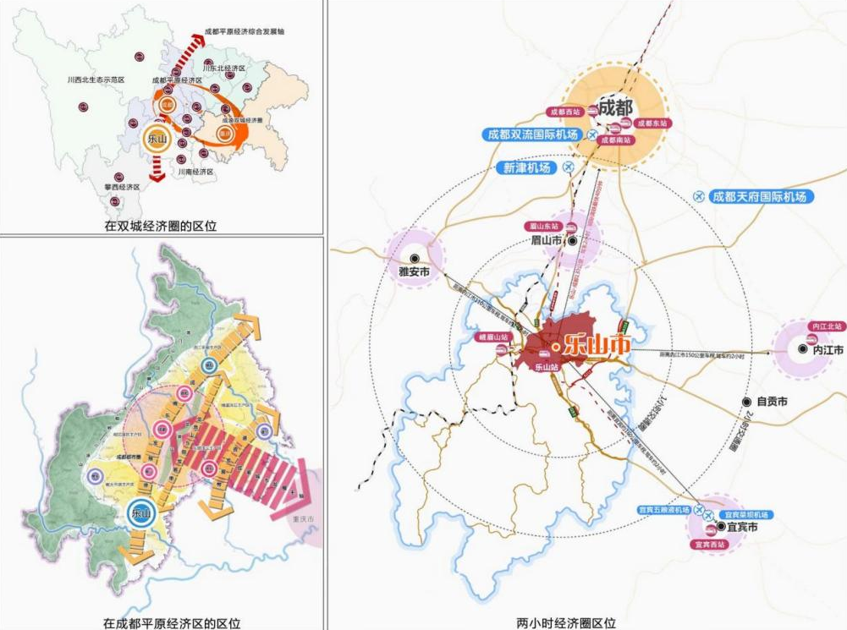

图1-1 市中区位图
社会经济稳步跃升，打造“文旅名城”
市中区作为乐山市中心城区，以文旅经济为核心驱动力，推动三次产业协同发展，2022年实现地区生产总值（GDP）​467.27亿元，三次产业结构持续优化，为“文旅名城”建设奠定坚实基础。其中市中区第一产业产值40.4亿元，占GDP比重约8.6%。第二产业增加值130.15亿元，占GDP比重约27.9%，绿色能源、装备制造等新兴产业表现亮眼：第三产业增加值296.71亿元，占GDP比重约63.5%，成为经济增长核心，2022年，乐山市中区成功创建天府旅游名县，上榜2021年全国市辖区旅游综合实力百强区，“烟火嘉州城”跻身首批国家级夜间文化和旅游消费集聚区，苏稽古镇获批天府旅游名镇、全省特色小镇和四川文创集市，上中顺特色街区成功创建省级旅游休闲街区。丰富的旅游资源、深厚的文化底蕴以及不断完善的旅游基础设施，吸引了大量游客前来观光旅游，带动了餐饮、住宿、购物、娱乐等相关产业的繁荣发展，形成了以文旅产业为核心的产业集群，为打造“文旅名城”奠定了坚实基础。

图1-2 市中区GDP及其增长速度示意图
多元产业格局，发展前景广阔
乐山市市中区依托其丰富的农业资源和独特的文化资源，形成了“现代工业引领、特色农业筑基、服务业融合创新”的多元化产业格局。
产业融合构建现代农业体系。岷东片区作为生态农业发展区，重点围绕畜牧、粮油、水产等优势农产品，依托市中区水产现代农业园区、畜牧种养循环核心区、优质粮油基地、农产品冷链物流园、川南早春蔬菜种植基地、苦笋基地、柑橘基地重点发展养殖业、种植业、农产品加工。岷西片区以农旅融合发展为方向，立足既有资源，依托苏古镇、小三峡、乌木文化博物苑、峨眉河绿道、大渡河生态骑行道、水口优质蔬菜基地、王沟村田园综合体、白象谷田园综合体、荔枝园基地、万亩茶叶园、农旅体验园、花卉苗木基地等旅游景区景点和田园产业资源，重点发展文旅、农旅产业。
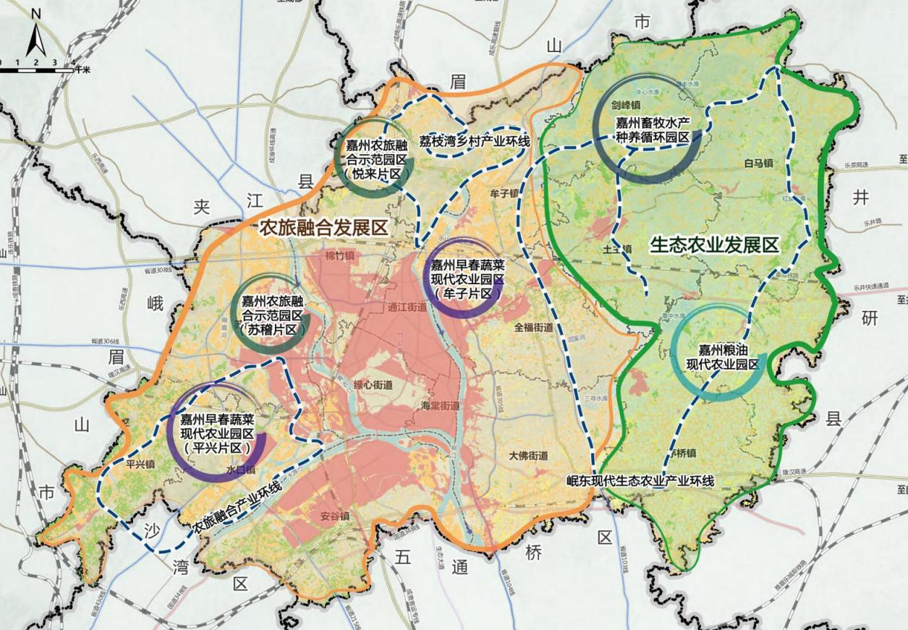
图1-3 市中区农业分区示意图
深入推进工业兴区、制造强区，推动传统产业转型升级。市中区按照“一区四园”总体布局推动传统产业转型升级、培育壮大新兴产业。“一区”即乐山高新区，积极融入乐山“中国绿色硅谷”建设，明确“智能制造、光电信息、数字经济”三大产业为核心产业。“四园”为全福产业园、水口产业园、土主产业园、茅桥产业园。全福产业园以川菜预制菜等精深加工为重点，冷链物流为依托，以建立标准化的龙头企业为载体，打造国家级农业食品加工园区，中国川菜预制菜科研高地。水口产业园强化园区基础设施水平提升，全力支持水口产业园发展装备制造、新材料（新型建材）。推动传统装备制造业向高端制造业转型，支持传统材料向新材料方向升级，提高绿色制造、低碳制造等水平，形成新材料（新型建材）产业、装备制造产业集聚发展。土主产业园持续推进园区建设，壮大纺织产业规模，加快引进家纺等加工企业，培育形成完整纺织产业链条，协同井研县共同引进纺织下游产业，全力争创全国规模最大的工装面料生产基地。茅桥产业园立足乐山资源循环利用基地，延伸循环经济产业链条，发展循环经济新业态。加快引入炉渣处理、布草洗涤等项目，进一步拓宽汽车拆解、生物质能等产业方向，力争创建国家级资源循环利用基地。
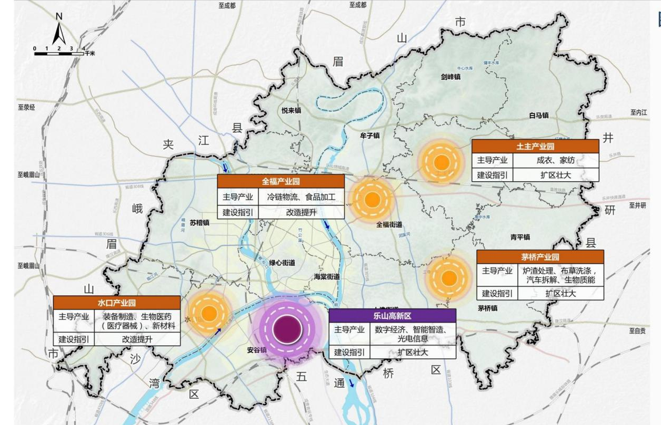
图1-4 市中区工业空间布局示意图
历史文化悠久，旅游资源丰富。乐山城历史上名胜古迹甚多。唐代，城东南建有荔枝楼，育贤坝上文庙学宫。宋代，城东南有“跨城为楼”的壁津楼，城东有澄江楼，高标山麓有万景楼，高标山下有安乐园。城内还有三峨书馆、月榭、尽心堂和宋代的宾馆问月堂等。明代以后，嘉州城内除民宅商铺外，还有九峰书院、府署县衙、考棚，以及众多的宗祠坛庙，如天后宫、观音寺、九龙祠、文昌宫、杨公祠、关帝庙、萧公庙等。有省级文物柿子湾、肖坝、白岩山崖墓、嘉州城墙、老宵顶建筑群、乐山文庙、龙窝宋氏宗祠等。
市中区境内三江环抱，绿心、绿岛、生态林点缀于江水与秀城之间，素有“天下山水之观在蜀，蜀之胜曰嘉州”的美誉，有大佛博物馆、古建筑群嘉定坊、嘉州长卷、道教紫霞宫、自然风景区森林公园碧山湖等人文资源。有麻浩崖墓、龙泓寺等文物资源。有国家4A级旅游景区东方佛都。有平羌小三峡自然景区，板桥溪古驿站，平羌县旧址，平羌古陶窑址等一大批市级文物保护景区及场馆。
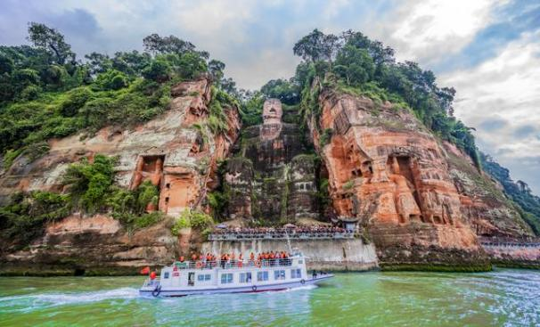 | 
乐山大佛 | 凌云九峰
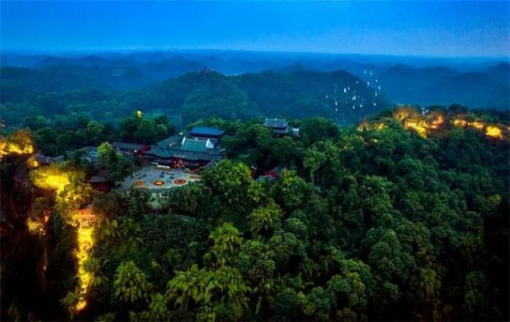 | 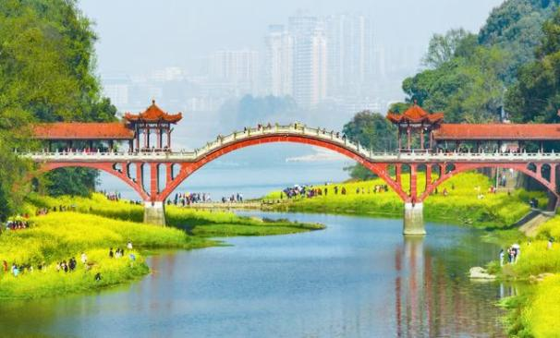
乌尤寺 | 麻浩湿地公园
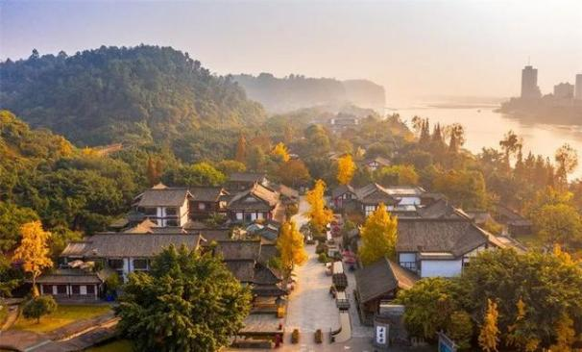 | 
嘉定坊 | 嘉州绿心公园
图1-5 市中区文化旅游地示意图

1.2 水情特点

1.2.1 河流水系
乐山市市中区境内水网密集，是岷江、青衣江、大渡河的汇流之地，水系发达，河流纵横，水资源丰富，形成了独特的水系格局。境内有主要河流10条，即“三江七河”。其中“三江”为岷江、青衣江、大渡河，年平均流量均在100m³以上。“七河”为发源区境内的竹公溪、剑峰河、凌云河，发源于邻县的峨眉河、临江河、泥溪河、磨池河。
岷江是乐山市中区最重要的河流之一，也是长江上游的重要支流。岷江发源于阿坝州松潘县岷山南麓，市中区境内河段位于岷江干流中下游。岷江自北向南至青神县汉阳坝进入区境内悦来乡，出小三峡（犁头峡、背峨峡、平羌峡）右岸经荔枝湾、城区通悦园在肖公嘴与大渡河汇流；左岸经板桥、关庙场、牟子场、白果滩桃园新村、凌云乌尤，在九峰王坝子出区境。区境内流程41.45km。岷江在乐山市中区境内接纳了多条支流，如竹公溪、剑峰河、泥溪河、凌云河、磨池河等，为区域提供了丰富的水资源，同时也塑造了独特的自然景观和生态环境。
大渡河是岷江的支流，发源于青藏高原东南边缘川青交界的雪山草地，经沙湾区嘉农镇进入区境内罗汉镇，右岸经安谷镇沐龙溪、刘河，车子镇白堰，通江镇大佛坝；左岸经罗汉、水口，在罗李坝草鞋渡与青衣江汇流后，经鹰嘴岩、班竹湾、肖公嘴至凌云山下与岷江汇合。区境内流程16.0km。大渡河在区境内有临江河、峨眉河注入。大渡河沙湾水文站多年平均流量1510m³/s。
青衣江为大渡河一级支流。发源于宝兴县城北巴朗山南麓之三道坪沟，在夹江县顺河场道岩入区境，右岸经杨湾、苏稽、在水口镇罗李坝草鞋渡与大渡河汇流，左岸经棉竹镇石桥冲、通江镇辜李坝至虎头山入境。区境内流程15.36km。
除岷江、大渡河、青衣江这三条主要河流外，乐山市中区境内还有峨眉河、临江河、泥溪河、磨池河、凌云河、竹公溪、剑峰河等多条河流，这些河流统称为“七河”，在乐山市中区境内纵横交错，形成了密集的水网，为区域的生态环境和经济发展提供了重要保障。

1.2.2 水资源状况
市中区地处四川省盆地亚热带湿润气候区，为中亚热带湿润季风气候，其特征为：气候温和，冬无严寒，夏无酷热。多云雾，雨量充沛，年际变化大。多年平均年降水量为1272.8毫米，高于同纬度的川中、川东和长江流域其他地区。市中区位于“华西雨屏”一线以东，大部分地区年降水量在1000毫米以上，平坝、丘陵区年降水量的地域变化范围是1100—1500毫米，岷江以东丘陵区是全年降水量最低值区。一年四季的降水分配受季风进退的支配，总趋势是夏秋多，冬春少。
根据第三次水资源调查评价成果，市中区多年平均地表水资源量5.16亿m3，多年平均地下水资源量0.53亿m3，均为重复计算量。降水量一般集中在汛期（5～9月），汛期降水量占全年降水量的70%左右，个别年份集中程度为80%左右，汛期的降水量又主要集中在7、8两个月之内。市中区地处岷江、青衣江、大渡河三江交汇处，入境水资源丰富，多年平均入境水量743亿m³，约是本地地表水水资源总量的110倍，其中大渡河入境水量为430.3亿m³，青衣江入境水量为156.7亿m³，岷江入境水量为156.0亿m³。多年平均出境水量为747亿m³。

1.2.3 洪旱灾害
乐山市是四川省防洪重点城市，市中区地形总趋势是西北高、东南低，岷江由北向南贯穿全境，支流大渡河、青衣江、竹公溪、剑峰河、泥溪河、凌云河等从东西两侧汇流于城区，降雨量时空分布不均，洪涝灾害频发，1955年、1961年、1984年、1995年、2019年、2020年均发生较大洪水灾害。其中2020年8月，乐山主城区遭遇百年一遇特大洪涝灾害，青衣江干流遭遇百年难遇的罕见大洪水，岷江干流遭遇50年一遇洪水，受干流洪水顶托影响，“8.18”特大洪灾造成主城区约30%面积被淹（肖坝、蟠龙、柏杨坝、肖公嘴、张公桥、牛咡桥及岷江东岸片区），人民群众生产生活受到严重影响。外围江河的倒灌、顶托影响，造成翡翠片区、张公桥、牛咡桥等发生内涝。不断上涨的洪水通过王浩儿渔港、高氏渔港两处河堤缺口进入城区内部，造成原本受顶托影响的竹公溪流域的受灾区域雪上加霜，城区内多条市政道路、100余个小区等受灾受损。乐山洪涝灾害易发生在同一时段，洪涝灾害同频。

1.3 水利基础设施建设现状
基本建成中、小、微并举，蓄引提相结合的城乡供水保障系统。市中区位于三江（岷江—青衣江—大渡河）交汇之处，水资源总量较为丰富，水利发展历史悠久，古有江公堰和牛头堰，拥有丰富的建设和管理经验，市中区现有水利工程1909处。其中：中型水库1座，为高中水库，总库容1624万立方米，兴利库容1238万立方米，有效灌溉面积3.7万亩；小（一）型水库4座，兴利库容1088.47万立方米，有效灌溉面积3.15万亩；小（二）型水库17座，兴利库容425.61万立方米，有效灌溉面积1.55万亩；提灌站223座；机电井60眼；塘坝1053处，总容积943.05万立方米，有效灌溉面积11.66万亩；窖池437处，总容积2.89万立方米，有效灌溉面积4.5万亩。市中区现有千吨万人以上规模化集中供水工程4处，千吨万人以下农村集中供水工程23处。
提升防洪能力，逐步构建安全畅通的防御体系。市中区地处岷江、大渡河、青衣江“三江”汇合处，易受岷江、大渡河、青衣江洪水威胁，因此其城市防洪体系主要是三江堤防及护岸工程，并结合防洪非工程措施。乐山市主城区防洪保护对象主要分布在岷江右岸和大渡河左岸的平坝区，人口密集、经济社会发达，是乐山市的精华地区。乐山市中心城区三江段累计建成堤防103.32公里。推进山洪灾害防治县级非工程措施建设，洪涝风险防控能力明显提升。
河湖环境持续向好，为水网筑牢了生态本底。2022年，乐山市岷江、青衣江、大渡河的重要支流4个市控断面，总体达标率为100%。2个市级集中式饮用水水源地，分别为乐山市第一水厂饮用水新水源保护区（大渡河安谷水电站库区）和乐山市青衣江陶渡集中式饮用水水源保护区（青衣江陶渡），均属河流型水源地，全年水质达标率为100.0％。全区在用6个乡镇集中式饮用水水源地，水质达标率为100%。加强水土保持生态建设，水土流失综合治理面积43.50千公顷，水土保持率提高至85.5%，水土流失面积和强度实现了“双下降”。持续改善的水生态环境，为打造市中区绿色健康水网提供了优越条件。
治水管水能力持续提升，为建设管理乐山市中区水网积累了实践探索。全面落实河湖长制，全区共设立河长759人，其中区级河长27人、镇（街道）级河长57人、村（社区）级河长173人、组级河长502人，全面落实管、治、保“三位一体”职责。建立完善河湖长制会议、督查、暗访、考核、信息报送等制度，规范 河湖长制有序运行，持续推动河湖长制工作有名有实更有效。聚 焦“六大任务”深入开展“清河、护岸、净水、保水”四项行动， 持续发力实施河湖管治，全面提升河湖水环境质量。创新水利投融资机制，加强中央和省级财政水利专项资金的统筹整合，引导和鼓励社会资本参与水利设施建设运营。充分利用地方政府专项债券资金，加快补齐农村供水工程短板。强化水利工程建设管理，全面落实水利工程建设“三项制度”，通过多种方式提高建设项目管理能力和水平。强化水利行业安全监督管理，完善安全生产管理和责任体系，建立安全生产隐患排查治理分级管理和重大隐患挂牌督办制度。

1.4 存在问题
水资源时空分布不均，现有工程调配能力弱，上级水网主骨架仍有待建设。市中区仅有一座中型水库，其余均为小微型水利工程，仅能发挥区域性和局部性作用水网主骨架和大动脉尚不完善，水资源空间调配能力不足，不能从根本上解决经济与水资源东西逆向、高低逆势分布的突出问题。从区域缺水特点看，市中区岷东丘陵区部分存在资源性缺水又存在工程性缺水，供水保障程度不高；东部平原区水资源总量较为丰富，但受地形地貌限制，“人高水低、田高水低”，水利基础设施不足，水资源开发利用率较低，工程性缺水较为突出。随着成渝地区双城经济圈建设和乐山“一核两翼三区”战略布局的深入推进，经济总量较现状翻一番，工业和生活用水刚性需求将持续增加，供需矛盾日益突出。
对接四川“三系八支、六横六纵”水网主骨架中占据“一横”——长征渠引水工程，规划通过牛心寺水库分出牛心寺分干线，自北向南布置，跨过泥溪河充囤高中水库（再由高中水库串联山珍水库）解决岷东丘陵区的灌溉和供水任务。目前长征渠引水工程正在推进工程前期工作，考虑工作进展、建设时序，短时间难以使市中区受益。因此考虑市中区缺水的实际性和盼水的迫切性，仍需研究近期工程解决区域缺水问题。
防洪安全保障能力不足，防洪减灾体系存在短板。乐山市主要位于四川省著名的峨眉山暴雨区，洪涝灾害频繁，破坏性强。“九八”洪水以后，国家加大了堤防工程的建设力度，乐山市中心城区三江段累计建成堤防103.32公里，其中满足50年一遇的堤防长度仅为15.95公里，不能满足国土空间规划提出的中心城区50年一遇的防洪要求；由于地方财力有限，资金不足，很多堤段未得以实施和有效维护，致使不能完全建成形成防洪封闭圈，防洪效益大大削弱，防洪体系需进一步完善。另外竹公溪是乐山市城区排涝的主要通道，沿河两岸地势较为低洼，现状过流能力普遍为10年一遇，局部地段仅5年一遇，河口受岷江洪水顶托，容易倒灌入城，淹没乐山主城区。
河湖生态环境与水生态保护治理有待加强。习近平总书记来川来宜视察指出“要以能酿出美酒的标准，想方设法保护好长江上游水质，造福长江中下游和整个流域”“要增强大局意识，牢固树立上游意识，坚定不移贯彻共抓大保护、不搞大开发方针，筑牢长江上游生态屏障，守护好这一江清水”。守好一江清水。根据纳入河长制管理的10条河湖健康评价结论，茫溪河、泥溪河在水环境治理中仍存在突出问题。水土保持率85.5%，水土保持动态监测有待完善，治理力度有待加强。同时水域岸线分区管控有待加强，与城镇和农业空间交叉重叠问题普遍存在，存在人类活动侵占自然水域和岸线空间问题，河湖“四乱”现象依然零星存在，河长制工作推行常态化、长效化有待加强。河流生态流量保障工作处于起步阶段，一些河段生态水量不足，山区性河流生态基流保证率有待提高。
水利行业监管与高效能水治理能力要求不协调，实现水治理体系与治理能力建设任重道远。涉水单位责权利不清晰，分级管理模糊。水利工程“重建轻管”问题依然普遍存在，基层管理人员力量薄弱、管养经费不足等问题突出。监管体系有待健全，执法监管尚未实现规范化、常态化，水利法规体系仍需进一步完善。强监管基础较薄弱，监测感知体系有待健全，水利工程数字化体系建设有待推进。水利行业强监管智慧管控、自动控制手段亟待建立。水资源作为刚性约束作用发挥不足，水资源管控能力有待提升，以水定需、量水而行有待进一步落实。水文监测智能化水平不高，水文站网数量、布局和功能亟待进一步优化和完善，水文服务基层、服务民生水平有待进一步提升。水利投入稳定增长机制尚未完全建立，水资源调配体系、水利建设市场监督体系、工程建设质量与安全管理体制不健全，水利工程建设机制和管理运营机制、节水机制、水价形成机制等尚需完善，水利信息化建设、涉水监督能力亟待加强。

1.5 面临形势与建设需求

一、面临的形势
1、国家政策、资金支持为水网建设提供重大历史机遇
习近平总书记指出：“水网建设起来，会是中华民族在治水历程中又一个世纪画卷，会载入千秋史册。”2022年4月，中央财经委员会第十一次会议强调，加强交通、能源、水利等网络型基础设施建设，加快构建国家水网主骨架和大动脉，推进重点水源、灌区、蓄滞洪区建设和现代化改造。
2022年以来，水利领域投资明显加速，2022年全国完成水利建设投资达到10893亿元，比2021年增长44%，投资额首次突破了1万亿元大关，创下了新中国成立以来水利建设投资的最高纪录，其中利用地方政府专项债券2036亿元、金融信贷和社会资本3204亿元，有力保障大规模水利建设资金需求。2023年，全国水利建设投资更是达到了11996亿元，在2022年首次迈上万亿元大台阶的基础上，再次刷新历史最高纪录，显示出水利领域投资的强劲势头。2022年，全省水利完成投资462.23亿元，比2021年增长59.0%，在建工程总投资首次破千亿元，投资完成量、竣工验收工作等跃居全国第一方阵，全省水利行业迎来了大兴水利的历史机遇期。目前正值中央以交通、能源、水利为主的基础设施建设作为拉动投资的重要领域和经济增长点的历史难得窗口期，水网建设政策层面迎来重大历史机遇。
2、党政重视水利发展为水网建设提供组织保障
省委、省政府高度重视水利工作，省委、省政府主要领导于2022年4月共同出席全省重点水利工程集中开工仪式，王晓晖书记等省领导高度认可四川水利高质量发展工作思路，先后多次赴四川省“一号工程”引大济岷工程规划沿线实地考察，专题研究引大济岷推进情况，省委、省政府陆续出台《关于进一步加强水利工程建设保障经济社会高质量发展的意见》《关于创新投融资体制机制加大水利投入的意见》等文件。四川水利已成为全省经济社会大盘的重要支撑，历史上从未如此接近全省经济社会发展运行的中心。2023年8月，四川省人民政府印发了《四川省现代水网建设规划》（川府函〔2023〕191号），提出要加快推进水资源配置体系、流域防洪减灾体系、水生态治理保护体系建设，加快构建数字孪生水网体系，不断提升水网工程现代化管理水平，切实保障防洪安全、供水安全、粮食安全、能源安全、生态安全，为全面建设社会主义现代化四川提供有力支撑。同月，四川省水利厅印发《关于加快开展市县级水网建设规划编制工作的通知》（川水函〔2023〕1047号）指出，各市（州）水利（务）局要高度重视，积极承接国家水网和省级水网，落实细化全省现代水网建设规划目标任务，加快开展市县级水网建设规划编制工作，市县级水网建设提上议事日程。
区委、区政府也高度重视水利工作，乐山市市中区“十四五”水安全保障规划指出加快构建水资源、水生态、水环境和水安全综合保障体系，在把握“新发展阶段”、践行“新发展理念”、融入“新发展格局”中展现水利生产、生活、生态三大目标引领，支撑乐山市市中区发展为“一城一极两地两区”建设，全方位推动乐山市市中区高质量发展，开启全面建设社会主义现代化乐山新征程的目标纲要对加强水安全保障能力建设的指引，为水网建设提供了良好的组织保障和扎实的基础。

二、水网建设的需求
党的十九届五中全会作出建设国家、省、市、县四级水网的决策部署，这是为经济社会高质量发展提供水安全保障的一项重要战略安排。立足新发展阶段，主动融入新发展格局对水利发展提出了更高要求，做好市中区现代水网建设规划，破解工程性缺水难题，守护河湖一方安澜，支撑市中区经济社会高质量发展，编制市中区现代水网建设规划是十分必要的。
1、是贯彻落实国家重大发展战略的需要
习近平总书记对保障国家水安全作出一系列重要论述和重要指示批示，提出“节水优先、空间均衡、系统治理、两手发力”治水思路，要求水资源、水生态、水环境、水灾害统筹治理，为新时代水安全保障工作提供了根本遵循。党的十九届五中全会通过的《中共中央关于制定国民经济和社会发展第十四个五年规划和二〇三五年远景目标的建议》提出：加强水利基础设施建设，提升水资源优化配置和水旱灾害防御能力。推进交通水利等重大工程建设。实施国家水网等重大工程，推进重大引调水、防洪减灾等重大项目建设。加大农业水利设施建设力度，实施高标准农田建设工程。实施河湖水系综合整治，改善农村人居环境。增强城市防洪排涝能力。提升洪涝干旱等自然灾害防御工程标准，加快江河控制性工程建设，加快病险水库除险加固，全面推进堤防和蓄滞洪区建设。全社会对水安全高度关注，大兴水利的热情高涨，为进一步做好水安全保障工作提供了良好氛围。加快市中区水网建设，对于发挥优势，勇担时代重任，努力为全面建设社会主义现代化国家贡献更多力量，维护国家水安全、粮食安全、生态安全、能源安全具有重要意义，是贯彻落实国家重大发展战略的需要。
2、是积极对接上级水网，提升全区水安全保障能力的需要
市中区位于岷江—青衣江—大渡河三江交汇处，在四川“三系八支、六横六纵”水网主骨架中占据“一系两支一横”，在四川区域水网中占有重要的作用。市中区水网建设对乐山市发展全局具有关键性、控制性、战略性作用。从国家战略、市中区情和水情出发，迫切需要从更高层次、更高目标上谋划市中区水网，积极对接市级水网，守护市中区一方安澜，支撑市中区经济社会高质量发展，保障粮食安全和保护河湖生态，全面提升水安全保障能力。
3、是保障全区高质量发展，支撑经济社会高质量发展的需要
根据第三次水资源调查评价成果，市中区多年平均地表水资源量5.16亿m³，现状全区总供水量为2.16亿m³，全区人均综合用水量260m³，低于全国平均水平。
《乐山市市中区国民经济和社会发展第十四个五年规划和二〇三五年远景目标纲要》明确提出：统筹推进“五位一体”总体布局，协调推进“四个全面”战略布局，坚定不移贯彻新发展理念，坚持稳中求进工作总基调，深入实施省委“一干多支、五区协同”“四向拓展、全域开放”战略部署，坚持“旅游兴市、产业强市”不动摇、“干在实处、走在前列”不停步，着力释放新发展势能、融入新发展格局、催生新发展动能、彰显新发展底色、筑牢新发展基石，推进治理体系和治理能力现代化，实现经济行稳致远、社会安定和谐，为全面建设社会主义现代化乐山开好局、起好步。
站在更高角度审视市中区高质量发展，当前区域性缺水、季节性缺水和资源性缺水等突出问题依旧存在，水资源短缺、水灾害频发等新老问题依旧突出，与经济社会发展的要求相比，市中区水安全保障能力还存在差距，迫切需要实施水网工程建设，构建“供水网”和“防洪网”，全面提升水安全保障能力，满足全区经济社会高质量发展的需要。
4、是守护河湖一方安澜，维护人民群众生命财产安全的需要
市中区境内水系发达，岷江—青衣江—大渡河穿境而过，全区承担着巨大的防洪任务。此外中小河流洪水陡涨陡落，山洪灾害点多面广，特别是地震导致山体破碎，增加了致灾风险。
防汛救灾工作事关人民群众生命安危，事关经济社会发展稳定大局，习近平总书记多次作出重要指示批示：坚持人民至上、生命至上，狠抓防汛救灾责任措施落实，扎实做好防大汛、抗大险、救大灾各项准备，全力保障人民群众生命财产安全。大河之治，始于安澜，安澜之首，取于备汛。河湖防汛，防的是天灾对人民生命财产的伤害。
5、是践行绿色发展理念，建设国家生态文明建设示范区的内在要求。
2021年12月，水利部印发《关于复苏河湖生态环境的指导意见》提出，推动新阶段水利高质量发展，满足人民日益增长的美好生活需要，以提升水生态系统质量和稳定性为核心，维护河湖健康生命。把生态恢复起来，事关民生福祉，也是筑牢生态安全底线的紧迫任务。《乐山市市中区国土空间生态修复规划》明确提出，锚定成渝地区“后花园”功能定位，改善城市生态环境，促进山水人城和谐相融，建成高品质山水园林宜居城，成功创建国家级生态文明示范市。

2 水网建设总体思路

2.1 指导思想
坚持以习近平新时代中国特色社会主义思想为指导，全面贯彻党的二十大和二十届三中全会精神，深入学习贯彻习近平总书记来川视察重要指示精神和关于治水的重要论述，立足新发展阶段，完整、准确、全面贯彻新发展理念，主动服务和融入新发展格局，积极践行“节水优先、空间均衡、系统治理、两手发力”治水思路，统筹发展和安全，按照“系统完备、安全可靠，集约高效、绿色智能，循环通畅、调控有序”要求，突出成渝地区双城经济圈建设总牵引，贯彻落实省委“四化同步、城乡融合、五区共兴”战略部署，深入落实市委“一核两翼三区”战略布局，坚持“农业兴县、工业强县”发展主线，以省级、市级骨干水网为依托，以构建灌溉供水网、防洪排涝网、河湖水生态保护网、数字孪生水网和推动水网高质量发展为主要任务，以全面提升水安全保障能力为目标，以联网、补网、强链为重点，加快发展水利新质生产力，统筹存量和增量，加强互连互通，着力补齐水资源配置、城乡供水、防洪排涝、水生态保护、水网智能化等短板和薄弱环节，系统保障防洪安全、供水安全、粮食安全、能源安全、生态安全，加强生态文明建设、筑牢生态安全屏障，在全面建设现代化、推动新时代治蜀兴川再上新台阶的新征程上写好中国式现代化的市中区新篇章。

2.2 基本原则
着眼长远，统筹谋划。准确把握市中区在乐山市级水网中的重要定位，立足当前，着眼长远，统筹谋划未来一个时期市中区水网建设战略目标、总体布局和建设重点，全面推动水安全保障与经济社会发展格局相匹配。践行以人民为中心的发展思想，着力保障防洪安全、供水安全和生态安全，增强人民群众获得感、幸福感、安全感。
节水优先、空间均衡。把节水作为实施乐山市中区水网工程的基本前提，以水定需、量水而行、因水制宜，充分发挥水资源刚性约束作用。统筹考虑市中区自然地理条件、河流水系特点和经济社会发展总体布局，按照“确有需要、生态安全、可以持续”的要求，科学合理规划水网工程布局，优化水资源空间配置，促进人口经济与资源环境相均衡。
人水和谐、绿秀发展。坚持山水林田湖草沙系统治理，尊重自然、顺应自然、保护自然，把生态优先、绿色发展理念贯穿水网建设和运行管理全过程，实现人水和谐共生，促进可持续发展。处理好发展和保护的关系，加强重要江河的系统保护和综合治理，恢复重点河流的自然连通性，努力实现市中区“绿秀嘉州·水润乐山”。
系统治理、风险防控。坚持系统观念，统筹流域和区域，兴利除害结合，系统解决水资源、水生态、水环境、水灾害问题。把联网、补网、强链作为乐山市中区水网建设的重点，推进市县水网协同融合，充分发挥市域水网整体效能和综合效益。强化底线思维，提高防控能力，增强水安全风险防控的主动性和有效性。
改革创新、数字赋能。充分发挥市场在资源配置中的决定性作用，更好发挥政府作用，创新水利投融资和水网建管运维体制机制，激发各类水主体的内生动力和活力。发挥科技创新引领作用，大力推进水网数字化、调度智能化、监测预警自动化，加强实体水网与数字水网融合，提升水网工程科技和智能化水平。

2.3 规划范围与水平年
规划范围为乐山市市中区全境，包括市中区5个街道、12个镇，即大佛街道、通江街道、海棠街道、绿心街道、全福街道、牟子镇、土主镇、白马镇、茅桥镇、青平镇、苏稽镇、水口镇、安谷镇、棉竹镇、平兴镇、悦来镇、剑峰镇，总面积825平方公里。现状水平年采用2022年，规划水平年为2035年，远景展望到2050年。

2.4 规划目标
到2035年，市中区现代水网体系基本建成，有效支撑与衔接省、市级水网，市县水网充分衔接，水网功能协同融合。全县骨干水网格局基本形成，县级骨干网水流调配率达到76%，县级水网天府粮仓覆盖比例达到90%；跨区域、跨流域水资源调配能力显著增强，水资源优化配置能力显著提升，供水安全系数达到1.28，规模化工程供水人口比例达到95%以上；水旱灾害防御能力进一步提高，1～5级堤防达标率达到100%；水生态得到有效治理和保护，市级及以上考核断面水质达标率达到100%，水土保持率提高到88.92%以上；水网工程智慧化水平显著提高，主要河流监测覆盖率达到100%，新建重点水利工程数字化率达到100%，水网现代化管理服务水平显著提高，水安全保障能力和风险防控能力显著增强。
展望到2050年，基本建成高质量、现代化的市中区水网，各层级水网高效协同融合，水安全得到有力保障。空间均衡的水资源配置和供水保障体系全面建成，安全可靠的流域防洪减灾体系全面建成，绿色生态的幸福河湖体系全面建成，“四预”功能完备的智慧水网体系全面建成。
专栏1 市中区现代水网建设主要指标表
分类 | 序号 | 指标 | 单位 | 现状值 | 2035年 | 备注
水网综合指标 | 1 | 上级水网调入水量 | 亿立方米 | 0.55 | 1.1 | 预期性
水网综合指标 | 2 | 县级骨干网水流调配率 | % | 60 | 76 | 预期性
水网综合指标 | 3 | 用水总量控制指标 | 亿立方米 | / | 完成市上下达目标任务 | 约束性
水网综合指标 | 4 | 供水安全系数 |  | 1.1 | 1.28 | 预期性
水网综合指标 | 5 | 规模化工程供水人口比例 | % | 73 | 95 | 预期性
水网综合指标 | 6 | 县级水网天府粮仓覆盖比例 | % | 56 | 80 | 预期性
水资源配置 | 7 | 灌溉水利用系数 |  | 0.515 | 0.58 | 预期性
防洪排涝 | 8 | 1-5级堤防达标率 | % | 78 | 100 | 预期性
水生态保护与修复 | 9 | 市级及以上考核断面水质达标率 | % | 100 | 100 | 预期性
水生态保护与修复 | 11 | 水土保持率 | % | 85.5 | 88.92 | 预期性
数字孪生水网 | 12 | 主要河流监测覆盖率 | % | - | 100 | 预期性
数字孪生水网 | 13 | 新建重点水利工程数字化率 | % | - | 100 | 预期性
注：1、上级水网调入水量，指乐山市级水网骨干工程调入水量，包括长征渠引水工程、青衣江灌区工程。
2、骨干水网水流调配率，指骨干网供水能力占全县水网总供水能力的比例，长征渠引水工程、岷东片区水资源配置工程、市中区城市供水网、山珍水库等。
3、县级水网天府粮仓覆盖比例，指中型及以上灌区灌溉耕地面积占全县耕地面积的百分比。
4、供水安全系数，指有效供水能力和供水量的比值。其中，有效供水能力指供水能力中不含地下水超采与河道内生态用水挤占的部分。
5、乐山市下达市中区2025年用水总量控制指标为2.2亿立方米，2022年实际用水量为2.1584亿立方米，2030年用水总量控制指标为2.35亿立方米，2035年全区用水总量控制等指标以市上下达目标为准。
6、规模化工程供水人口比例，指由城乡一体化供水工程和千吨万人供水工程等规模化供水工程覆盖的供水人口占全县总人口的比例。
7、水土保持率是指区域内水土保持状况良好面积占区域国土面积的比例。
8、主要河流监测覆盖率，主要河流包括200～3000平方公里中小河流：峨眉河、临江河、磨池河、泥溪河。
9、新建重大水利工程数字化率，指大中型水库、重大引（调）水工程等重大工程实现全周期数字化、全要素监测占工程数量的比例。

2.5 水网总体布局

2.5.1 国土空间保护开发总体格局
1、国土空间总体格局
《乐山市市中区国土空间总体规划（2021-2035）》提出落实“要加快建设中国绿色硅谷和世界重要旅游目的地”的发展要求，紧密围绕乐山市“世界重要旅游 目的地、全省区域中心城市”发展定位。依托“半城山水半城绿”的特质和历史文化底蕴，构建“一核三带两区”的国土空间总体格局
一核：中心城区发展核心，重点完善城市服务功能，加快老城区更新，整合乐山高新区、苏稽新区、大佛景区等市域产业增长极，提高中心城区人口及要素集聚能力。
三带：沿岷江经济发展带，对外融入成渝地区双城经济圈建设，对内统领市中区、五通桥区、犍为县产业经济发展脉络，沿江制造业、文化旅游等产业复合发展轴。乐峨经济发展带，依托区域交通、生态廊道，串联重要产业园区，构筑县域横向经济走廊，促进资源要素进一步集聚发展。乐沙井经济发展轴，沿大渡河推动水口、高新区联动沙湾区共建产业增长极，沿乐井快速通道，推动中心城区、土主镇、井研县协同发展。
两区：落实主体功能区战略，划分东部农产品生产优势区，是耕地保护、农产品生产的重要承载体。推进农业产业发展，促进城乡融合，助力打造新时代更高水平天府粮仓。中西部城镇重点发展区，涵盖主城区以及水口、平兴、土主、大佛街道等区域，是县域城镇化高质量发展的引领区。

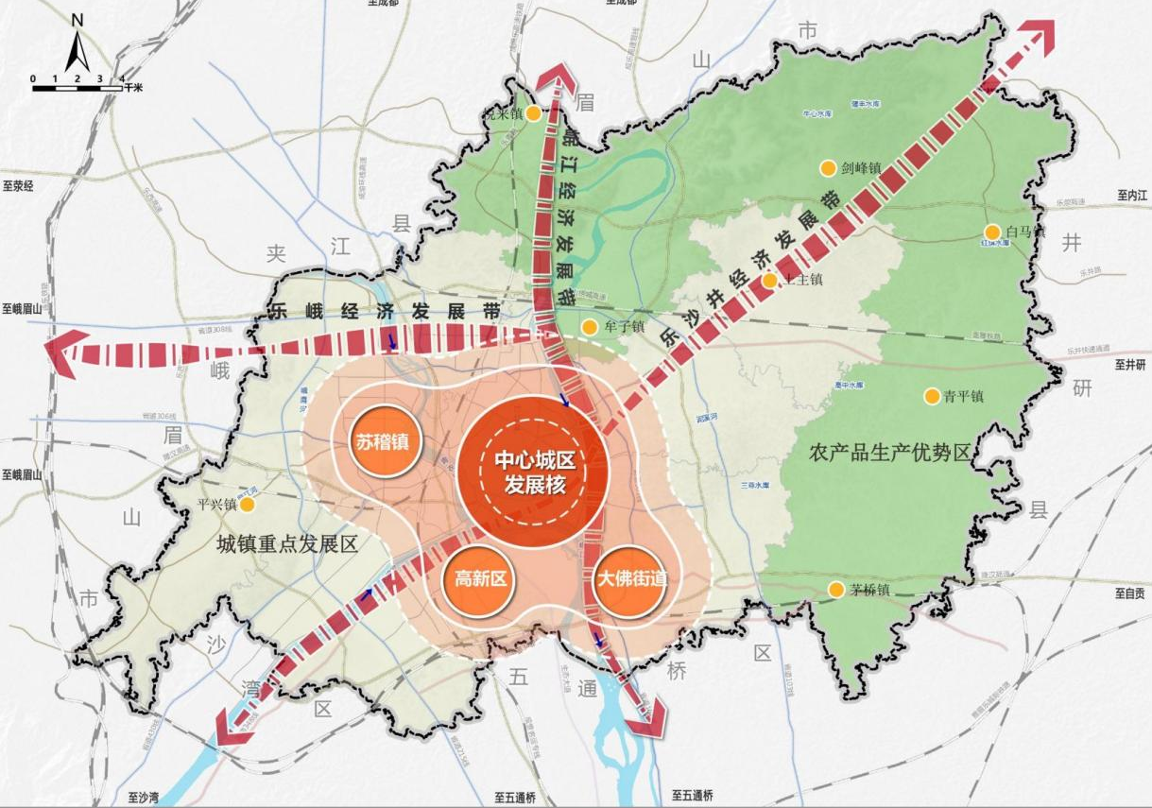
图2-1 市中区国土空间总体格局图
2、“三区三线”划定成果
（1）永久基本农田
落实上位规划指标传导，市中区划定永久基本农田面积 123.80 平方公里，占全域面积14.78%。
对永久基本农田的补划、保护、占用、使用、处罚、监管等，按照《中华人民共和国农业法》《中华人民共和国土地管理法》《基本农田保护条例》及相关政策执行。
（2）城镇开发边界
落实上位规划指标传导，市中区划定城镇开发边界108.41平方公里，占比12.94%。
城镇集中建设区内应编制详细规划，采用“详细规划+规划许可”的方式进行管理，对城镇建设用地的总体和单项指标严格管控，实施规划用途管制与开发许可制度。

2.5.2 市级水网指引与调控
乐山市现代水网依据省级水网总体布局，围绕区域重大战略和市域发展规划，充分依托地形地貌、河流水系特点，按照“高水高用、低水低用、自流输水、互连互通”原则，以优化水利基础设施布局、结构和功能为目标，通过河湖水系连通和人工基础设施的融合发展，构建“三干四支、一横五纵为纲，保供御洪连廊织目，水库枢纽塘坝作结”的现代水网，全方位保障乐山市乃至四川省的水安全。
——三干四支、一横五纵为纲。岷江、大渡河、青衣江三大江河，茫溪河、峨眉河、马边河、沐溪河等四大支流是乐山市重要的水源河流、行洪通道和生态载体，是构建乐山市现代水网的基础。长征渠引水工程横贯岷东（含青衣江东）区域，组成横向输水大通道；结合已成黑龙滩井研干渠、青衣江灌区干渠，布局引大济峨工程（嘉峨片区水资源配置工程）、马边河引水工程、关沱—金王寺水库连通工程，组成五大纵向输水大通道，形成东西互济、南北互补的水网主骨架。
——保供御洪连廊织目。依托岷江、大渡河、青衣江三干四支密布的天然河流、人工通道，以及长征渠引水工程、引大济峨工程、马边河引水工程、关沱-金王寺连通工程庞大的输水线路和灌溉渠系，加快推进城乡水务一体化，实施大中型灌区续建配套和现代化改造，新建灌区工程，持续实施主要支流与中小河流综合治理、重点山洪沟防洪治理，因时制宜实施区域河湖水系连通、渠库连通、库库连通等，织密城乡供水保障、灌排结合、江河安澜、互联互通的区域水网。
——水库枢纽塘坝作结。充分利用大渡河、青衣江、马边河干流电站水库及岷江干流电航枢纽，发挥防洪、供水、灌溉等综合功能。有效串联毛坝、牛心寺、高中、大佛、红星、新店、三岔河、太平寺、定文、芦稿溪、关沱、金王寺等骨干水库，发挥其保障供水和防洪减灾的巨大效益。星罗棋布的塘坝是供水末端必不可少的控制节点和调节池。在充分利用现有水库枢纽塘坝的基础上，结合水网多目标功能，开展水库除险加固和水库、枢纽、塘坝建设、改造，打牢水网之结。
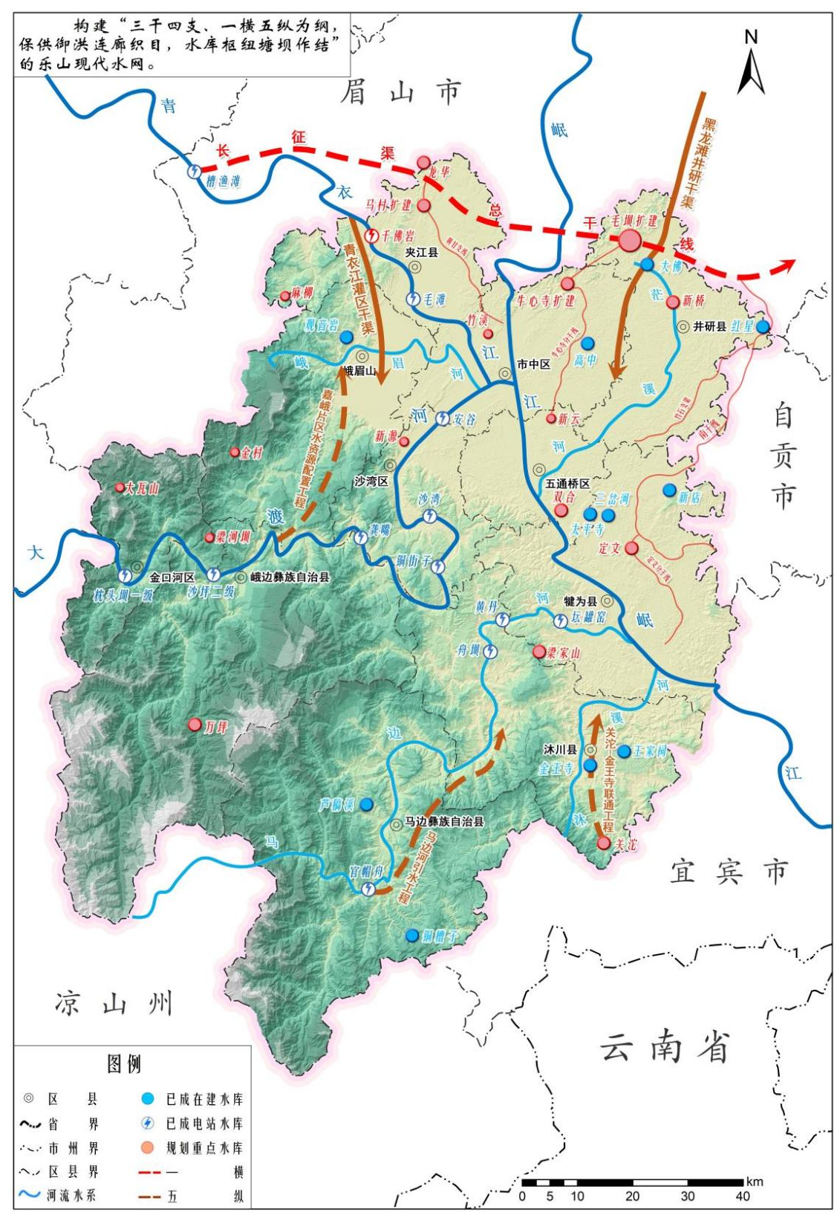
图2-2 乐山市现代水网总体布局图

2.5.3 总体布局
1、水网总体布局
市中区现代水网是四川省级水网和乐山市级水网的延伸，在乐山市水网之纲中，市中区涉及岷江、大渡河、青衣江三大江河，以及市水网四大支流中的峨眉河，以及长征渠引水工程“一横”和青衣江灌区干渠；在乐山水网之目中，泊滩堰灌区、高中水库灌区、关子门堰灌区等已成灌区渠系和市中区城乡供水管网是乐山水网骨干输水通道的重要分支；在乐山水网之结中，高中水库是重要节点，增强调节能力，打造水网毛细。
在市级水网的基础上，根据市中区水资源禀赋、经济产业布局与现有水利工程等情况，继续加强骨干输水通道建设，优化县域水网布局。以提升水安全保障能力为目标，以供水保障、防洪抗旱、生态修复为主线，通过骨干水库、区域局部连通工程的建设，构建集水资源配置、防洪减灾、生态保护治理于一体的市中区“三江七河、三横两纵”现代水网布局。
三江七河。市中区是岷江、青衣江、大渡河三江交汇之地，此外境内泥溪河、剑峰河、峨眉河、临江河、凌云河、竹公溪、磨池河也是主要水系支流、行洪通道和生态载体，是构建市中区水网的天然骨架。
三横两纵。市中区城市供水干线中以大渡河为主要水源的一水厂、四水厂及其横向的城区供水管网，构成乐山中心城区供水大动脉的一横，以青衣江为主要水源的三水厂、五水厂及其纵向的城区供水管网，构成中心城区供水大动脉的一纵。青衣江灌区市中片区涉及临江支渠、牛头堰、穿山堰为岷西水网骨干的一横。长征渠引水工程作为骨干输水通道，是省级水网和市级水网重要组成部分，长征渠牛心寺分干线从北部横贯市中区岷东片区，组成纵向水源通道。岷东片区水资源配置工程从岷江引水，连通健丰、牛心寺、高中等水库，是长征渠水源贯通前，保障岷东片区用水的一横。
2、功能体系构建
在市中区“三江七河、三横两纵”现代水网布局下，在衔接省市水网布局的基础上，统筹考虑各层级水网在水资源配置、防洪排涝、生态治理等方面的地位作用和水网覆盖均衡性，合理筛选确定市中区水网“纲、目、结”，完善水网结构。
纲：以岷江、青衣江、大渡河三大江河，泥溪河、剑峰河、峨眉河、临江河、凌云河、竹公溪、磨池河等主要水系支流，承担水资源配置、防洪和生态任务的重要河流。以市中区城市供水干线（大渡河水源一、四水厂）和（青衣江水源三、五水厂）、青衣江灌区市中片区涉及临江支渠、牛头堰、穿山堰；省级骨干工程长征渠引水工程牛心寺分干线、岷东片区水资源配置工程为纲，通过完善水资源配置体系、流域防洪减灾体系、水生态保护治理体系，统筹存量和增量，加强互连互通，建强市中区水网之纲。
目：以“三江七河、三横两纵”以外其余支流水系，以岷东水厂及配套供水管网、泊滩堰灌区、关子门堰灌区、红猫堰灌区、高中水库灌区、山珍水库灌区等已成重点灌区骨干渠系等为目。依托区域密布的天然河流，以及庞大的输水线路和灌溉渠系，加快推进城乡供水一体化，实施大中型灌区续建配套和现代化改造，持续实施中小河流综合治理、重点山洪沟防洪治理，因时制宜实施区域渠库连通、幸福河湖建设等，织密城乡供水保障、灌排结合、江河安澜、互联互通的区域水网。
结：以高中水库、山珍水库、牛心寺水库（扩建）、健丰水库等重点水库为结，发挥其供水、灌溉、防洪、生态等功能。区域内其余小型水库、星罗棋布的塘坝等小型水源，是供水末端必不可少的调控手段。在充分利用现有水库塘坝的基础上，结合水网多目标功能，开展水库除险加固和水库、塘坝建设、改造，打通水网“最后一公里”，系紧水网之结，建立市中区多水源多节点的骨干工程体系，实现多源互补，丰枯调剂的骨干水网格局。
专栏2 市中区水网“纲、目、结”构成
纲——以“三江七河、三横两纵”为纲。
“三江七河”：岷江、青衣江、大渡河、泥溪河、剑峰河、峨眉河、临江河、凌云河、竹公溪、磨池河。
“三横两纵”：市中区城市供水干线（大渡河水源一、四水厂）和（青衣江水源三、五水厂）一横一纵两条城市供水动脉、青衣江灌区市中片区（临江支渠、牛头堰、穿山堰）、长征渠引水工程牛心寺分干线、岷东片区水资源配置工程
目——围绕堤防建设、骨干工程下级输配水渠系连廊织目，兴水利，护生态。
三江七河以外其余支流水系
城乡一体化供水工程：岷东水厂及配套供水管网
长征渠牛心寺分干、岷东片区水资源配置工程等骨干工程下级渠系。
泊滩堰灌区、关子门堰灌区、红猫堰灌区、高中水库灌区、山珍水库灌区等已成重点灌区骨干渠系
完善岷江、青衣江、大渡河堤防建设，对中小河流和山洪沟治理
渠库、库库连通工程：河库、渠库、库库连通工程。
结——水库枢纽塘坝作结，强调节，连毛细。
长征渠引水工程调蓄水库及结瓜水库：牛心寺水库（扩建）
岷东片区水资源配置工程连通：高中水库、山珍水库、牛心寺水库、健丰水库
竹公溪防洪水库节点：竹溪水库
区域重点水资源配置工程、重点灌区骨干调蓄水库
解决旱片死角的小微型工程：通过山坪塘、石河堰、蓄水池、机井等小微型水源工程建设进一步解决“毛细”无法覆盖的旱片死角

2.6 主要建设任务
针对市中区水网存在的主要问题，以提升供水保障、防汛减灾、河湖生态保护能力为主要任务，以实现供水量足质优、防汛安澜可靠、河湖生态健康、管理智慧赋能为突破环节，推进市中区水网与国家骨干网、省级水网、市级水网的协同融合，充分发挥水网的综合性、系统性、支撑性和安全性。
一、筑牢防洪排涝保安网
推进岷江、青衣江、大渡河沿线堤防护岸工程、干支流河道综合整治工程完善防洪通道建设，恢复和提高河道排洪能力，加强中小河流和山洪沟治理，建设标准较高、设施完备、保护生态、智能高效的洪涝综合防治体系和配套完善的非工程措施体系，强化洪水预警和风险管理，不断增强洪涝科学调度与社会化管理能力，逐步提高调控能力和安全保障水平。打造与市中区发展相适应的“蓄泄兼筹，以泄为主”的体系完备、标准适宜、安全可靠、协调配套的现代防洪排涝网，保障市中区城乡防洪排涝安全，有效降低洪涝灾害损失，保障经济社会发展，维护人民生命财产安全和经济社会和谐稳定。
二、织密灌溉供水保障网
按照“三江七河、三横两纵”主骨架和大动脉，贯通骨干输水通道、疏通区域干支水网，以落实最严格的水资源管理制度为核心，在保障合理用水需求增长的前提下，严格用水总量与用水强度双控制，全面评估现状供水能力，科学预测供水增长，优化水资源配置格局，实现经济社会布局与水资源水环境承载力相匹配的可持续健康发展模式。同时加快实施大中型灌区的续建配套与现代化改造，持续推进新建灌区高效节水灌溉、已成中小型灌区提标改造与小微型水利工程建设，进一步健全完善水资源监测设施，同步推进灌区信息化建设，建立健全良性运行管理体制机制，统筹灌排骨干渠道和田间工程建设，打通水网“最后一公里”，形成从水源到田间、从供水到用水、从取水到排水相协调的灌排工程体系，提高农田灌溉保障程度，提升终端用水保障能力。并在节水优先、以水定需、优水优用、保障生态的前提下，全面增强水资源调配能力，提高供水系统可靠性，增强特大干旱、持续干旱、突发水安全事件应对能力，逐步完善城区供水安全保障工程建设，构建城乡一体化的供水水网，提高供水安全保障能力；稳步推进作为毛细血管的农村供水工程，打通末端水系脉络，高起点、高标准和高质量构建现代化的农村供水工程体系。
三、构建河湖水生态保护
依托全区水系框架，从源头推进水环境保护与治理，恢复健康的水环境系统，强化水环境承载能力约束。通过水资源保护、水环境质量修复、水土保持、水系连通、生态廊道建设，强化水源涵养与生态保护，改善区域内水环境质量，统筹山水林田湖草沙一体化治理，打造水清、岸绿的城市及区域生态环境，探索生态资源价值，推进流域综合治理。
四、建设数字孪生水网
遵循“需求牵引、应用至上、数字赋能、提升能力”的要求，加强全区智慧水利顶层设计，坚持“大系统设计、分系统建设、模块化链接”原则，以“数字化场景，智慧化模拟，精准化决策”为路径，推进数字孪生水网建设，以构建数字化场景、开展智慧化模拟、支撑精准化决策、保障网络化安全为路径，以算据、算法、算力建设为支撑，加强数字孪生、大数据、人工智能、物联网、区块链等新一代信息技术与水利业务的深度融合加快数字孪生流域建设，构建具有“四预”功能的智慧水网体系，大力提升流域治理管理水平，赋能推动新阶段市中区水利高质量发展。

3 构建完备水资源配置网

3.1 建设思路
坚持以水而定、量水而行，以水资源节约集约利用为前提，以全面提升供水安全保障能力为目标，以联网、补网、强链作为供水保障工程建设的重点，围绕主骨架和大动脉，贯通骨干输水通道、疏通区域干支水网，构建多源调控的水资源配置网络，全面增强水资源调配能力，更大范围实现水资源空间均衡，全方位保障供水安全。
在乐山市中区“一核三带两区”国土空间总体格局基础上，结合自然地理、水资源分布和工程特点，贯彻国土空间利用与保护战略，统筹区域发展总体格局和骨干水网总体布局，将全区划分为两区，分别为东部岷东丘陵区；西部岷西平原丘陵区，分区概况及布局如下。
岷东丘陵区。位于青衣江、岷江以东区域，涉及市中区白马镇、剑峰镇、茅桥镇、牟子镇、青平镇、土主镇，幅员面积364平方公里。区域现状人口9.2万人、地区生产总值54.5亿元、耕地12.1万亩。以长征渠引水工程为纽带，扩建毛坝、牛心寺水库，串联已成高中、山珍等已成水库，依托省和市级水网带动乐山区域水网发展，加强外调水源与本地水源工程互联互通，实现空间均衡的水资源配置体系。
岷西平原丘陵区。位于青衣江、岷江西部平原丘陵区，涉及市中区大佛街道、海棠街道、绿心街道、棉竹镇、全福街道、通江街道、悦来镇、安谷镇、平兴镇、水口镇、苏稽镇，幅员面积473平方公里。区域现状人口73.8万人、地区生产总值419.4亿元、耕地13.1万亩。以岷江和大渡河为基础，以青衣江灌区干渠为重点水资源调配通道，以沫江堰、泊滩堰、红猫堰、关门子等十余处中型引水堰为补充，采用从江河直接引提水和当地水库调蓄供水等方式进行联合供水，提高区域供水保障水平，实现优水优用。
表3.1-1 乐山市市中区水网布局分区概况
分区 | 区域战略 | 涉及乡镇 | 幅员面积  （km²） | 人口  （万人） | GDP  （亿元） | 耕地  （万亩）
岷东  丘陵区 | “一核两翼”，城镇化、工业化、粮食主产区 | 白马镇、剑峰镇、茅桥镇、牟子镇、  青平镇、土主镇 | 364 | 9.2 | 54.5 | 12.1
岷西  平原  丘陵区 | “一核两翼”，城镇化、工业化、粮食主产区 | 大佛街道、海棠街道、绿心街道、棉竹镇、全福街道、通江街道、悦来镇、安谷镇、平兴镇、水口镇、  苏稽镇 | 473 | 73.8 | 419.4 | 13.1
合计 |  |  | 837 | 83.0 | 474 | 25.2

3.2 加强城镇供水体系建设

3.2.1 城镇供水保障
按照乐山市“双水源、互备用、一张网、全覆盖”的总体思路，积极推进中心城区供水能力建设，目前已建成5个城市供水水厂，集中式生活饮用水水源地为乐山市第一水厂饮用水新水源、乐山市青衣江陶渡饮用水水源，2个水源地分别位于大渡河和青衣江，均属河流型水源地。5个水厂实现联网供水，2个水源地互为备用水源，以保证城市供水水源安全可靠。
市中区涉及水厂现有供水能力达29万m³/d。规划扩建第四水厂和第五水厂2座水厂。供水规模0.5万m³/d。扩建第四水厂，供水规模扩建至20万m³/d，扩建第五水厂，供水规模扩建至10万m³/d，两水厂新增供水能力15万m³/d。至2035年，市中区中心城区集中式供水厂的供水能力达44万m³/d，自来水普及率达100%。

3.2.2 工业园区供水保障
市中区建设高新区先进制造产业园、水口轻工产业园、推动工业结构调整和优化升级，建设先进制造集聚区。市中区园区布局为“一区四园”。
乐山高新区，积极融入乐山“中国绿色硅谷”建设，明确“智能制造、光电信息、数字经济”三大产业为核心产业。
全福产业园，以川菜预制菜等精深加工为重点，冷链物流为依托，以建立标准化的龙头企业为载体，打造国家级农业食品加工园区，中国川菜预制菜科研高地。
水口产业园，强化园区基础设施水平提升，全力支持水口产业园发展装备制造、新材料（新型建材）。推动传统装备制造业向高端制造业转型，支持传统材料向新材料方向升级，提高绿色制造、低碳制造等水平，形成新材料（新型建材）产业、装备制造产业集聚发展。
土主产业园，持续推进园区建设，壮大纺织产业规模，加快引进家纺等加工企业，培育形成完整纺织产业链条，协同井研县共同引进纺织下游产业，全力争创全国规模最大的工装面料生产基地。
茅桥产业园，立足乐山资源循环利用基地，延伸循环经济产业链条，发展循环经济新业态。加快引入炉渣处理、布草洗涤等项目，进一步拓宽汽车拆解、生物质能等产业方向，力争创建国家级资源循环利用基地。
经济开发区现状供水主要以城市水厂和企业自备水源为主，规划年深入节水，加强再生水利用，在此基础上依托大渡河和岷江，乐山市水厂联网供水，保障工业用水。对于重点园区，工业园区配置水量充分与规划水资源论证衔接，多源调配，全力保障产业用水。

3.2.3 推动农村供水高质量发展
按照统筹谋划，整体推进，城乡融合发展和实施乡村振兴战略要求，以重点水源和骨干工程为依托，按照重点发展集中连片规模化供水工程的思路，充分挖掘现有城镇水厂供水潜力，推动城镇供水设施向农村延伸，采取管网延伸扩大供水区域。
无法纳入城乡供水一体化、规模化供水范围的地区，因地制宜推进分布式水源，实施小型供水工程规范化建设和改造，确保农村供水工程全覆盖。

3.3 构建灌溉排水网

3.3.1 农业发展方向
根据中央2024年1号文件精神，以确保国家粮食安全、确保不发生规模性返贫为底线，抓好粮食和重要农产品生产。围绕在新时代打造更高水平的“天府粮仓”的目标要求，以粮食生产功能区、重要农产品生产保护区、特色农产品优势区为重点，按照“先挖潜、后配套，先改建、后新建”的原则，推进大中型灌区续建配套与现代化改造，同时加快新建一批灌区工程。
四川省人民政府办公厅印发的《“天府粮仓•百县千片”建设行动方案（2024—2026年）》中，乐山市8个县（市、区）承担了2024年全省粮油千亩高产片共计43片的建设任务，市中区有4片，其中水稻高产片3片、油菜高产片1片。为加快建设农业强省、全面推进乡村振兴提供强力支撑。围绕在新时代打造更高水平的“天府粮仓”嘉州画卷的目标要求，乐山市印发了《建设新时代更高水平“天府粮仓”乐山片区实施方案》和《“天府粮仓·千园建设”乐山片区行动方案》等，全面实施乡村振兴战略，建设农业现代化示范区。一方面，重点构建“一核六片”三江流域“天府粮仓”。乐山市市中区是2022年全国休闲农业重点县，全面推行“农业+文旅”融合发展模式，依托特色农业，建成水产、粮油、畜牧、茶叶、农文旅融合五大现代农业园区。
《乐山市市中区国土空间发展规划（2021—2035年）》提出，市中区新建高标准农田619.69公顷；耕地提质改造的耕地面积1530 公顷，垦造水田7.02 公顷；耕地后备资源10.48公顷。全面提升耕地保护水平，实现全域耕地面积、质量相对稳定。
根据《乐山市市中区“十四五”推进农业农村现代化规划》，市中区着力发展“6+3”现代农业产业体系，重点推进粮油、畜牧、水产、蔬菜、水果、茶叶优势主导产业全产业链融合发展，夯实现代农业种业、现代农业装备、现代农业烘干冷链物流3大先导性产业支撑，培育形成特色鲜明、结构合理、链条完整、全市领先的现代农业产业体系。实现产业绿色高端、产品生态安全。全面构建起国家、省、市、区四级园区梯次发展体系，农旅融合发展水平显著提高，形成农村产业深度融合、新产业新业态蓬勃发展新局面。

3.3.2 推进灌溉水源工程建设
1、已建水源工程挖潜改造
实施已成水库除险加固，充分发挥其灌溉供水能力。完成超时限水库安全鉴定，及时完成新出险病险水库除险加固。
实施已成水库工程进行清淤扩容，恢复防洪库容和兴利库容，改善水质。
2、新增水源工程
（1）加快重点引水工程建设
聚焦市中区发展全局，综合考虑区域水资源禀赋条件和用水需求，按照“确有需要、生态安全、可以持续”的重大水利工程论证原则和“先节水后调水、先治污后通水、先环保后用水”的“三先三后”原则，根据市中区“一核两区三环四园”农业新发展格局，谋划建设一批以灌溉为主的引水工程。
结合省上进度安排，积极配合开展长征渠引水工程前期工作，争取早日开工建设。通过长征渠引水工程牛心寺分干渠建设，构建起市中区骨干输配水通道，提升水资源保障能力。
（2）加快重点水源工程建设
考虑长征渠引水工程工作进展、建设时序以及区域缺水的实际性和盼水的迫切性，在长征渠引水工程建成之前，需要提出近期思路，解决灌区缺水问题。沿江区域应充分利用天然优势，近期研究利用从岷江引提水解决区域缺水问题。市中区在建岷东水资源配置工程，从岷江两河口电站上游右岸提水，提原水干管向剑峰镇净水厂供水，解决区域生活生产缺水问题。修建牛健干管向健丰水库和牛心寺水库供水，同时连通高中水库和山珍水库，结合灌区渠系，解决区域农业灌溉缺水问题，缓解岷东片区水资源短缺状况，保障城乡供水安全和粮食安全。

3.3.3 推进灌区现代化建设和改造
以已建灌区为重点，着力建立设施完善、用水高效、管理科学、生态良好的灌区工程建设和运行管护体系。大力实施“藏粮于地、藏粮于技”战略，加强与高标准农田建设等项目衔接，优先将大中型灌区耕地灌溉面积建成高标准农田，打通水网“最后一公里”，形成从水源到田间、从供水到用水、从取水到排水相协调的灌排工程体系，提高农田灌溉保证程度。加快实施高中水库灌区、关子门堰灌区、山珍水库灌区、牛头堰灌区、毛坝水库灌区续建配套与现代化改造工程。市中区胜利、红月、红光等小型水库渠系综合提升改善项目，提升终端用水保障能力。

3.3.4 新建灌区及配套渠系建设
结合省上安排，积极配合推动长征渠引水工程前期工作，争取尽早开工。推动红猫堰灌区扩建工程、牛心健丰中型灌区市中区灌区部分建设工程项目。在骨干水利工程无法覆盖的山丘区，新建、整治一批容积大、效益好的“当家”塘（堰），消除病险、恢复灌溉能力，保障灌溉用水需求。

3.4 长征渠引水工程市中区片区近期解决思路
考虑长征渠引水工程工作进展、建设时序以及区域缺水的实际性和盼水的迫切性，在长征渠引水工程建成之前，需要提出近期思路，解决灌区缺水问题。
市中区岷东片区当地径流较小，资源型缺水严重，近期应重点研究利用岷江引提水解决区域缺水问题。市中区规划建设岷东水资源配置工程，从岷江两河口电站上游右岸提水，提原水干管向剑峰镇净水厂供水，解决区域生活生产缺水问题。修建牛健干管向健丰水库和牛心寺水库供水，同时连通高中水库和山珍水库，结合灌区渠系，解决区域农业灌溉缺水问题。
另外局部区域“以大带小、以多补少”，以工程扩建和河库、渠库、库库小连通为主，先行建设连通通道，待长征渠工程建成后补充水源，充囤高中水库（再由高中水库串联山珍水库）替代岷东引水，彻底解决岷东区域缺水问题。

专栏3 水资源配置体系重点建设任务
1.重点引水工程
结合省上进度安排，积极配合长征渠引水工程牛心寺分干渠、黄甘支渠工作推进，适时启动牛心寺水库扩建，开展市中区引水工程建设项目，加快建成市中区岷东片区水资源配置工程等工程工作，力争早日完建受益。
2.城乡供水工程
进一步推进城乡一体化、规模化供水工程建设，加快建设扩建第四水厂和第五水厂，岷东水厂二期管网工程延伸。推进农村供水高质量发展，加强水源工程建设和水源保护，实施规模化供水工程建设和小型供水工程标准化改造。
3.灌区建设工程
持续推进高中水库灌区、关子门堰灌区、山珍水库灌区、牛头堰灌区、毛坝水库等重点水库灌区及胜利、红月、红光等小型水库灌区续建配套与现代化改造工程。
4.抗旱应急工程
加强骨干水源工程与中小型水源工程的互联互通，实施渠库连通、库库连通等水系连通工程，保障应急调度。

4 构建防洪排涝网

4.1 建设思路
市中区地处岷江、青衣江、大渡河三江汇口，防洪形势特殊；是四川防洪减灾体系的重要组成部分，是全省防洪重点城市，受青衣江暴雨区影响，洪灾频繁。
流经市中区境内的河流除岷江、青衣江、大渡河三大江河外，主要以中小河流和山洪沟为主。根据三大江河洪水组合、中小河流洪水陡涨陡落、山洪灾害点多面广的特点和经济社会发展新要求，统筹发展与安全，坚定不移贯彻总体国家安全观，切实践行“两个坚持、三个转变”防灾减灾救灾理念，坚持人民至上、生命至上，以流域为单元，优化防洪减灾体系布局，做好洪涝水出路安排，强化系统治理思路，“以泄为主、蓄泄兼筹”，开展堤防达标建设，强化行洪空间管控，畅通排洪通道；加强水库除险加固，增强洪水调蓄能力；加快城市防洪工程建设，完善城市防洪排涝体系；加强洪水风险管控，强化“四预”措施，贯通“四情”防御，绷紧“降雨—产流—汇流—演进”“流域—干流—支流—断面”“总量—洪峰—过程—调度”“技术—料物—队伍—组织”四个链条，构建工程措施和非工程措施相结合的现代防洪减灾体系，实现“更高标准、更严要求、更快反应、更好效果”，筑牢防御水旱灾害防线，全力维护人民生命财产安全和经济社会和谐稳定。

4.2 防洪标准和布局

4.2.1 防洪标准
乐山市为长江主要支流岷江流域内地级城市，市中区是城市经济社会中心及市政府驻地。根据《乐山市市中区国土空间总体规划（2021-2035）》，市中区城镇体系发展格局：围绕“一主五点六支撑”，坚持走以人为核心、“产城人”融合发展的新型城镇化道路。
根据《防洪标准》（GB50201-2014）、《堤防工程设计规范》（GB50286-2013）、《水利水电工程等级划分及洪水标准》（SL252-2017）、四川省岷江、大渡河、青衣江流域防洪规划（修编）成果、《乐山市城市水利规划防洪减灾规划》，结合保护区的经济社会发展及城市规划情况，综合确定中心城区防洪标准为50年一遇，排涝标准为20年一遇；重点场镇防洪标准为20年一遇，排涝标准为10年一遇；一般乡镇防洪标准10年一遇，排涝标准为5年一遇。

4.2.2 防洪布局
乐山市中区地处岷江、大渡河、青衣江交汇处，洪水峰高量大，主城区段河道束窄，洪水宣泄不畅，洪峰水位高，而沿岸平坝地区地势又低，所以受淹频繁，大洪水时淹没较深，2020年洪水肖公咀附近区域受淹水深接近3m。考虑到乐山主城区地面高程与洪水位高差大的问题，采取“蓄泄兼筹，以泄为主”的基本方针。适当修建堤防，筑堤护岸，完善骨干行洪通道建设；结合岷江紫坪铺水库、大渡河瀑布沟水库之间的联合防洪调度，发挥其拦洪、削峰、错峰等作用，减轻三江汇口的洪水顶托影响，畅通下泄通道。构建以沿江城区堤防和护岸工程为基础，依托上游水库洪水调节，河道综合整治及水文站网建设等工程措施与非工程措施相结合的防洪减灾体系。

4.3 提高河道泄洪能力

一、主要江河治理方案
岷江、大渡河、青衣江是乐山市中区河流水系的大动脉，是洪水下泄的主要通道，结合岷江、大渡河、青衣江上游的控制性水库联合调度，以干流堤防达标建设和河道整治为重点，加快补齐短板弱项，提高泄洪能力。
1）岷江
乐山市中区段岷江受大渡河、青衣江汇流顶托影响导致河段行洪能力不足。根据流域洪水特点及重点防护对象防洪工程现状，岷江乐山市中段宜采取“蓄泄兼筹，以泄为主”的防洪治理思路，一方面加快新建堤防、加固改造堤防、清淤疏浚等工程措施增加河道下泄能力，另一方面加强上游紫坪铺水库等流域水库梯级的防洪调度，错峰调度，减少回水顶托影响，市中区主城区防洪标准达到50年一遇，规划在市中区城区滨江路、碧山等9处堤防建设和河道综合整治项目，堤防建设防洪标准为10～50年一遇，其中新建堤防15.6km，加固堤防12.19km。
2）大渡河
结合大渡河上游瀑布沟防洪调度基础上，适当修建大渡河干流堤防，筑堤护岸工程建设，保障河道下泄能力。规划实施肖坝旅游车站至大件码头段、沫若广场至肖公嘴段等河段堤防整治工程，防洪标准为50年一遇，加固堤防5.26km。
3）青衣江
乐山市中区青衣江河段以完善堤防工程建设为主，配合上游梯级调节，并适时启动防洪水库研究，以新增蓄洪库容拦洪、削峰、错峰等作用，减轻三江汇口的洪水顶托影响。规划实施袁坝、青徐、杨湾、工农兵等河段堤防工程建设，防洪标准为20～50年一遇，其中新建堤防护岸长度8km，加固堤防5.7km。

二、主要支流及中小河流治理
坚持防洪优先、注重生态，重点解决河道行洪通畅，提高流域综合防灾减灾能力，保障人民生命财产安全，实现河畅、水清、堤固、岸绿、景美的治理目标，提升沿河人民群众的获得感、幸福感、安全感。坚持流域统筹、系统治理、防洪减灾和生态治理并重的理念，遵循防灾减灾、岸固河畅、自然生态、安全经济、因地制宜、长效管护的治理原则。坚持绿色发展理念，深入贯彻落实生态文明建设和美丽河湖、幸福河湖工作要求，尊重自然、顺应自然、保护自然，统筹协调城乡规划、乡村振兴、乡村旅游等，充分发挥河道综合功能。
乐山市中区流域面积200～3000平方公里的中小河流共有峨眉河、临江河、金牛河、磨池河、泥溪河等5条，根据实际防洪需求，结合岷江、大渡河、青衣江流域防洪规划修编成果，市中区规划对峨眉河苏稽镇、临江河平兴镇、水口镇、苏稽镇、磨池河青平镇、泥溪河白马镇、土主镇等河段实施防洪治理工程，防洪标准为10～20年一遇。

三、加强山洪灾害综合防治
规划年，按照“防治结合、以防为主”的原则，继续加强山洪灾害防治，最大限度减少人员伤亡和财产损失。开展山洪灾害能力提升项目建设，进一步健全山洪灾害防治体系，提升监测预警能力，努力补齐山洪灾害防治短板。深入开展隐患排查，推动全县山洪灾害危险区动态和分级管理，增强防灾减灾能力和风险管理能力。
根据山洪灾害分布情况，规划实施市中区凌云河、剑峰河山洪沟治理工程，综合整治长度19.8km。
同时，结合《四川省受山洪地质灾害威胁村（居）民避险搬迁总体规划（2023—2027年）》，研究推进市中区境内山洪灾害避让搬迁方案和措施。

4.4 提高洪水调蓄能力
市中区位于岷江、青衣江、大渡河三江汇口，仅通过堤防建设无法满足城市防洪标准，需研究大渡河上游、岷江上游、青衣江上游防洪控制性水库建设可行性。同时，考虑到全市已建成较多梯级电站，绝大多数以发电为主，可开展研究重点电站水库参与防洪、融合防洪功能的可行性和合理性，进一步提升洪水调蓄能力。
市中区岷江以上河段现状防洪控制性水库仅紫坪铺水库一座，防洪库容1.67亿m³。根据《岷江流域洪水调度方案》分析，紫坪铺水库可以将岷江上游百年一遇的洪峰削减约40%～55%，对新津（西河汇口上游）断面洪峰的可削减40%～45%左右；随着西河和南河的汇入，紫坪铺对下游的作用大大减弱，眉山岷江50年一遇洪水削减到20年一遇，但对五通桥站而言，削减的比例仅2%左右，因此紫坪铺水库对市中区岷江段的防洪作用较为有限。
大渡河干流对于乐山段洪水主要起到基荷的作用，干流上已建大型调蓄水库瀑布沟水库，瀑布沟水库现状防洪库容7.3亿m³，《长江流域综合规划》提出瀑布沟扩大为防洪库容为11亿m3。本次规划经初步分析，对于不同典型年P=2%设计洪水，在不改变现有瀑布沟水库防洪调度方式，瀑布沟水库增加防洪库容，水库拦蓄削减的洪峰流量在1371~2655m3/s，较7.3亿m3库容方案的370~2080m3/s有一定程度的增加，扩大防洪库容后，水库对下游的防洪作用较为明显，削减了大渡河沙湾站洪峰流量的13.8%～26.7%，但相较于五通桥站的设计值43600m3/s，削减的比例仅占3.6%～6.9%，作用不显著。若能改变瀑布沟水库调度方式，进一步扩大防洪库容，适当加大对中小流量的拦蓄，则扩大预留防洪库容后的瀑布沟水库对乐山市的防洪作用将会有所增大。
青衣江流域洪水对于乐山城区段洪水起到造峰的作用，青衣江飞仙关以上呈扇形向心水系，现状青衣江流域暂无大型防洪功能的水库，仅有3座大型调蓄能力的水库，分别为硗碛水库、瓦屋山水库、锅浪跷水库。青衣江流域水库共77座，其中大型水库3座，中型水库13座，小型水库61座；水库总库容共13.29亿m³，其中大型水库占9.89亿m³，中型水库占3.03亿m³，小型水库占0.37亿m³。青衣江流域涉及大中型水库中有防洪任务的水库（含电站）仅5座，总防洪库容仅0.23亿m3。荥经河规划拟建相岭湖水库，玉溪河规划新建拐子沱等一批大型调蓄水库，通过多库联合调度，一定程度上可以削减青衣江干流洪峰流量，但由于各水库控制流域面积较小，对乐山城区防洪作用有限。青衣江干流历史上曾规划有飞仙关大型水库，但由于种种原因，飞仙关未建成大型调蓄水库，建议进一步研究论证飞仙关水库扩建的可行性。
通过大渡河双江口（在建）、瀑布沟水库，青衣江流域宝兴河硗碛、周公河瓦屋山、天全河锅浪跷、荥经河相岭湖（规划），岷江紫坪铺、䢺江河三坝（规划）、南河九里畔（规划）、文锦江李家岩（在建）等水库联合调度，削减岷江、青衣江和大渡河干流洪峰流量，再辅以新建堤防、加固改造堤防、清淤疏浚等工程措施增加河道下泄能力，封闭防洪保护圈，完善城区防洪体系，保障城区河段宣泄洪水。
另外竹公溪是乐山市城区排涝的主要通道，沿河两岸地势较为低洼，现状过流能力普遍为10年一遇，局部地段仅5年一遇，河口受岷江洪水顶托，容易倒灌入城，淹没主城区。《乐山市城市水利规划防洪减灾规划》《乐山市竹公溪防洪规划报告》提出，乐山城区竹公溪流域洪水内涝严重，提出了竹公溪“上蓄+中分+下排”的总体防洪治理思路。上游新建小（1）型水库，新增防洪库容200万m³。中游可利用堰板电站大坝挡水抬高水位分流至岷江；下游河道按城市排涝沟设计排涝泵站抽排涝水及河口设拦洪闸防岷江洪水倒灌；形成以修建水库、分洪道、堤防、排涝泵站及防洪闸等为主，改造现有的水利设施为辅的防洪总体布局。规划竹溪水库位于竹公溪左支沟筒车坝处，距两河口（绵竹片区的中心地带）3.2km。竹溪水库为小（1）型水库，总库容216.3万m3，新增防洪库容200万m3，大坝长120m，最大坝高13.7m，大坝推荐采用土石坝。汛期水库水位放空至378.00m，溢洪道三扇闸门开启至380.00m，当竹公溪发生50年一遇洪水（或以下）时，水库水位超过380.00m时，控制溢洪道三扇闸门开启度，保持下泄流量为42.0m³/s，水库最高水位385.15m。下游分洪道分洪流量208m³/s。

4.5 病险水库除险加固
按照“消除存量隐患、实现常态管理”的要求，加快推进水库除险加固，及时消除安全隐患，对其他新增的病险水库和水毁工程，及时实施除险加固。加快建设水库雨水情测报和安全监测等设施，实现水库安全鉴定和除险加固常态化，确保水库安全运行。
1、滚动实施病险水库安全鉴定及除险加固
规划常态化开展水库大坝安全鉴定，确保当年到期、当年完成鉴定，新鉴定出的病险水库第二年实施除险加固，实现水库安全鉴定和除险加固常态化。在水库安全鉴定的基础上，加快完成已鉴定为“三类坝”的病险水库除险加固工作。
2、完善水库监测设施
加快监测设施建设，实现小型水库雨水情测报和视频图像监视设施全覆盖，根据工程实际需求合理设置水库大坝安全监测设施，2025年年底前，完成全部水库雨水情测报设施和安全监测设施建设，实现正常运行。
3、健全运行管护长效机制
压实县级人民政府水库管护主体责任和水库主管部门的行业监管责任，落实管护主体，对乡镇（街道）、村（社区）等分散管理的小型水库，因地制宜实行专业化社会化管护模式，积极推进水库管理规范化标准化。
2025年年底前，健全水库运行管护长效机制，推进管理规范化标准化，提升信息化管理能力。

4.6 加强城市（镇）防洪排涝建设
针对城镇防洪薄弱环节，结合城市拓展及新区建设，加快防洪保护圈建设，实现城市防洪达标。全面统筹协调流域防洪工程布局，以堤防达标提标建设为重点，提升城市防洪减灾能力。

一、中心城区
根据《乐山市市中区国土空间总体规划（2021—2035年）》乐山市主城区包含绿心街道、通江街道、海棠街道、大佛街道、全福街道、棉竹镇是全市发展极核。中心城区防洪标准为50年一遇，排涝标准为20年一遇。
（1）提升防洪能力
市中区中心城区，地处岷江、大渡河、青衣江交汇处，洪水峰高量大，主城区段河道束窄，洪水宣泄不畅，洪峰水位高，而沿岸平坝地区地势较低，受淹频繁，大洪水时淹没较深，2020年洪水肖公嘴附近区域受淹水深接近3米。
现状市中区各段堤防多为结合城市建设修建的防洪墙，防洪能力不达标，岷江、青衣江市中区河段部分堤防现状防洪能力仅为5～20年一遇，大渡河市中区河段堤防现状防洪能力为20年一遇。
考虑到市中区地面高程与洪水位高差大的问题，结合流域“蓄泄兼筹、以泄为主”的基本方针，采取“以泄为主”的策略，系统实施乐山三江汇流河段水系综合治理，开展岷江右岸乐山市城区滨江路段堤防整治工程、岷江乐山高新区安谷镇杜家场堤防工程、岷江左岸乐山市城区碧山路堤防综合整治项目，加高加固青衣江乐山市市中区青徐堤防、工农兵堤防；实施青衣江市中区袁坝段综合整治工程、大渡河左岸乐山城区堤防整治工程、岷江市中区段疏浚工程等项目。其中岷江干流新建堤防15.6km，加固堤防12.19km；青衣江新建堤防护岸长度8km，加固堤防5.7km；大渡河加固堤防5.26km。结合岷江、大渡河上游已成防洪水库群联合调度及规划水库改扩建工程建设，将市中区防洪标准逐步提高到20～50年一遇。
（2）提升排涝能力
城区内涝治理应充分利用城区内河，通过闸站建设保证涝水外排通道畅通，避免大江大河顶托。对自排区进行内部水系整治、修建排水涵闸、疏挖排水河道；在低洼处设立排涝泵站，将雨水径流就近排入河沟或蓄水湖塘；其他易涝地段，通过竖向地面标高调整，新铺设排水管道及疏通原排水管道，以达到排涝目的；充分保护、新建和利用城市中的湿地、自然水道、河岸缓冲带、土壤渗透、天然植被带，增加蓄涝容积。

二、其他城镇
根据《乐山市市中区国土空间总体规划（2021—2035年）》其他城镇包括中心镇5个，分别为安谷镇、牟子镇、土主镇、茅桥镇、苏稽镇。一般镇6个，分别水口镇、悦来镇、平兴镇、白马镇、剑峰镇、青平镇。现状防洪能力基本达标。防洪标准10~20年一遇，排涝标准为5～10年一遇。结合城镇拓展，加快防洪保护圈建设，规划对峨眉河苏稽镇、临江河平兴镇、水口镇、苏稽镇、磨池河青平镇、泥溪河白马镇、土主镇等河段实施防洪治理工程，进一步闭合防洪保护圈。

4.7强化洪水风险管控能力
深入践行“两个坚持、三个转变”新时代防灾减灾救灾理念，坚持人民至上、生命至上，树牢底线思维、极限思维，加快完善流域防洪工程体系、雨水情监测预报体系、水旱灾害防御工作体系，实现从控制洪水向洪水管理转变，建立风险管理制度、开展动态洪水风险管理工作，有效应对超标洪水威胁。
1、加快完善雨水情监测预报体系
按照“应设尽设、应测尽测、应在线尽在线”原则，统筹结构、密度、功能，重点围绕流域防洪、水库调度实际需求，加快构建气象卫星和测雨雷达、雨量站、水文站组成的雨水情监测预报“三道防线”，积极推进暴雨洪水集中来源区、山洪灾害易发区以及大型水库、重大引调水工程防洪影响区测雨雷达组网建设，加密雨量站、水文站，推进新技术、新装备研发推广应用，提高各类水文测站的现代化测报能力。加快产汇流水文模型、洪水演进水动力学模型研发应用，加快遥感、激光雷达等观测技术应用，实现云中雨、落地雨、本站洪水监测预报并延伸产汇流及洪水演进预报，进一步延长洪水预见期、提高洪水预报精准度。
2、加快完善水旱灾害防御工作体系
锚定“人员不伤亡、水库不垮坝、重要堤防不决口、重要基础设施不受冲击”目标，贯通“四情”防御，强化“四预”措施，绷紧“四个链条”，依法严格落实各方面防汛抗旱责任制。健全汛前检查机制，加大对水库大坝、溢洪道、放空设施、堤防险工险段、穿堤建（构）筑物、淤地坝等关键部位隐患排查整治。科学精准调度流域防洪工程体系，系统运用“拦、分、蓄、滞、排”措施，最大程度发挥减灾效益。细化实化在建工程安全度汛措施，强化水库、堤防巡查防守和险情抢护，完善超标准洪水防御预案。强化中小河流洪水和山洪灾害防御，动态调整山洪灾害预警阈值，健全临灾预警“叫应”机制。
3、加强应急处置能力建设
全面推进实施流域水旱灾害联防联控机制，进一步编制完善洪涝灾害防御预案、超标洪水防御预案，制定全县（流域、水工程）抗旱应急调度方案，在分析现状洪涝防御形势的基础上，充分结合预演方案、专家经验、历史场景、调度规则，充分利用预报预警成果，强化预案演练，制定水网工程联合防洪调度预案体系，构建“流域联防联控机制”和“大水调机制”技术保障支撑。
健全完善全县洪涝灾害防御物资储备管理机制，保障物资储备投入，优化储备物资品类，加强储备仓库规范化、信息化、智慧化建设，确保物资平时备得足、管得住、储得好，关键时刻拿得出、调得快、用得上。加强洪涝灾害防御抢险专家库的动态管理，优化专家结构和人数，不断加强各级抢险技术专家培训和演练。
4、加强洪水风险宣传
深入贯彻《中华人民共和国防洪法》等法律法规精神，加强山洪灾害防治区、易洪易涝区等高风险区洪水宣传教育工作，积极配合建立乐山市水文大数据信息服务平台和网络教育培训平台，定期将全县雨情、主要河流河道水情、预测预警预报信息进行公布，普及防汛常识和安全避险知识，重点宣传暴雨洪水、山洪灾害、城市内涝、桥隧积水等各类洪涝灾害及次生灾害防御知识，人员避险自救常识及遇险人员应急救援措施，提高公众洪涝灾害防范意识和自救互救能力；普及各类防汛应急预案知识，引导公众熟悉防汛预警及应急响应有关常识，进一步提升全县防汛社会化动员能力，最大限度减轻洪涝灾害风险和损失。

专栏4 防洪减灾体系重点任务
1.畅通防洪排涝通道
主要江河治理：实施乐山市境内岷江、大渡河、青衣江防洪治理工程。河道治理长度46.75km，新建堤防/护岸23.6km，加固堤防23.15km，防洪标准为10～50年一遇。加快实施市中区防洪治理工程，防洪标准为10～20年一遇，综合治理河长26.25km。
综合治理峨眉河、临江河、泥溪河、竹公溪、磨池河等5条支流条中小河流，综合治理河长93.03km。山洪沟河道治理条数2条，综合治理长度19.8km；完善山洪灾害防治非工程措施，推动监测预警平台集约化应用，加强群测群防体系建设。
2.提高洪水调蓄能力
在竹公溪新建防洪水库竹溪水库，削减下游洪峰流量。对后续新出现的病险水库及时除险加固，建立安全鉴定和除险加固常态化机制的任务。
3.提升城市防洪排涝能力
加快推进新一轮城市防洪规划修编工作，全面统筹协调流域防洪工程布局，以堤防达标提标建设为重点，提升城市防洪减灾能力。重点推进城市防洪体系建设；推进“韧性城市”建设，有效提升城市防洪排涝能力。

5 构建水生态保护治理体系

5.1 建设思路与布局
市中区处于岷江、青衣江、大渡河三江汇合之地，河网水系发达，水资源丰富，是长江上游生态屏障和“华西雨屏带”重要组成部分，是川内生物多样性保护与水源涵养重点区域，具有水源涵养、水土保持、生物多样性保护、气候调节等生态功能，维护川内生态安全至关重要，乐山市生态地位突出。

一、基本思路
为深入贯彻落实习近平生态文明思想、关于长江经济带、黄河流域生态保护和高质量发展的重要讲话精神和指示批示精神，省委、省政府关于加快推进川西北生态示范区建设的工作部署，新一轮西部大开发、成渝地区双城经济圈建设等国家重要战略，始终把修复生态环境摆在压倒性位置，坚持生态优先、绿色发展，统筹山水林田湖草沙冰一体化系统保护和修复，落实水生态环境分区管控要求，促进经济社会发展与水资源水环境承载能力相协调。
市中区位于乐山中心城区，地处三江交汇之地，依托区域“三江六岸”水系脉络，从生态系统整体性和流域系统性出发，围绕筑牢“长江上游生态屏障”“华西雨屏带”和创建“四川山水园林宜居城”新阶段奋斗目标，按照“重保护、强修复、严治理”的思路，以水生态空间管控为约束，强化水生态空间保护与修复，修复受损水生态，以河湖生态流量、水量保障为刚性要求，通过江河湖库水系连通、优化工程调度、调整水文节律，着力改善江河湖关系、上下游关系，发挥水利工程助推河湖生境修复之力。坚持山水林田湖草是一个生命共同体的系统思想，通过水土流失防治、河湖生态保护治理修复等，统筹协调水域岸线系统治理，全面提升大江大河大湖生态保护治理能力，助力提升河湖生态系统多样性、稳定性、持续性。提升水文化软实力，建设精品水文化工程，促进市中水文化传承与融合发展。提升生态系统服务功能和优质水生态产品的供给能力，打造“河畅、水清、岸绿、景美、人和”的幸福河湖，促进市中经济社会高质量发展。

二、总体布局
尊重市中区自然地理格局，以山水本底为依托，落实生态安全战略格局，以筑牢长江上游生态屏障为目标，深度对接《乐山市市中区国土空间生态修复规划（2021—2035年）》市中区坚持传承与创新相结合，统筹短期和长远，奋力建设“一城一地一区”。本次提出“三江六岸多点”的水生态保护治理格局，切实保障市中水生态安全，进一步筑牢长江上游生态屏障。
“三江”指岷江、青衣江、大渡河，“三江六岸”生态廊道主要以筑牢长江上游重要生态屏障为总体目标，统筹上下游、左右岸、干支流、水陆地整体保护、系统治理、综合整治等措施，加强水源涵养和水土流失，在两侧预留空间以保障珍稀鱼类及动植物生存环境，严格控制涉水生态空间的开发建设活动，恢复河道连通和自然形态，保护自然岸线资源，保持河流生态原真性和完整性，提升生态调节服务水平，完善系统文化服务功能，打造自然景观和历史文化资源，探索生态产品价值实现机制，走出绿色发展新路径实现高质量发展，实现人与自然和谐共生。
“多点”以大渡河湿地公园、乐山大佛——峨眉山自然公园等生态重要区。各区域作为重点生态空间与生态敏感区域，积极落实分级管控，严格限制自然保护地开发建设活动。实施保护区域生态保护与建设工程，加强生物多样性保护，维护区域生态平衡，实现自然资源良性循环和永续利用。

5.2 水生态空间管控

一、水生态空间分类
围绕水生态保护和利用目标，结合市中区各片区国土空间总体规划，统筹供水、防洪、水生态环境保护等功能，将水生态空间划分为河湖水域岸线生态空间、水源涵养空间、水土保持生态空间、饮用水水源保护区空间及重要湖泊湿地空间共五大类。
1、河湖水域岸线空间
市中区依据《中华人民共和国水法》《中华人民共和国河道管理条例》《四川省河道管理实施办法》等有关法律法规，遵循国家防洪标准和当地防洪规划，对纳入河长制管理的河流依法依规划定河道管理范围，健全范围明确、责任落实的河湖管理与保护责任体系。
2、水源涵养空间
根据《乐山市市中区国土空间生态修复规划（2021-2035）》，构筑全域山脉丘体为屏障，河道水系为走廊，自然保护地和区域公园为斑块的生态空间本底。规划将自然保护地、 河流水系、公益林、水库、水源保护地以及评价为极为重要 区域划入生态空间。
3、水土保持生态空间
水土保持空间管控是落实国土空间规划和用途管制要求、全面提升水土保持功能的重要举措，是依法严格人为水土流失监管、科学推进水土流失综合防治的有效手段。根据《水利部关于加强水土保持空间管控的意见》（水保〔2024〕4号），严格水土保持重点区域分类管控措施。严格落实法律法规关于水土流失重点预防区和重点治理区减少人为扰动、保护地表植被的管理要求，生产建设项目选址、选线应当避让水土流失重点预防区和重点治理区；无法避让的，应充分开展不可避让论证，并提高水土流失防治标准和措施等级，优化施工工艺，减少地表扰动和植被损坏范围，有效控制可能造成的水土流失。水土流失严重、生态脆弱区域应当限制或者禁止可能造成水土流失的生产建设活动，严格保护植物、沙壳、结皮、地衣等。禁止开垦陡坡地范围内严禁新开垦种植农作物，已经开垦的按照国家有关法律法规及耕地保护、生态建设相关政策进行生态保护修复和监督管理；在禁止开垦陡坡地范围内种植经济林的，应当科学选择树种，合理确定规模，采取水土保持措施，防止造成水土流失。
4、饮用水源保护区空间
落实青衣江陶渡饮用水源保护地和大渡河国家湿地公园，划定生态保护区66.57公顷。

二、水生态空间管控
1、河湖水域岸线空间管控
严格落实《中华人民共和国长江保护法》等保护管控要求，河湖岸线按保护区、保留区、控制利用区、开发利用区四个功能区实施分区管控，分区管控措施与长江经济带发展战略部署、乐山市国土空间规划等要求协调一致。管控过程正确处理生产性活动和生态环境的关系，着力减少资源开发利用等人类活动对生态系统的影响和破坏，同一河段涉及不同敏感因素时，按照敏感因素中最严格的管控要求实施。严格管控流经城镇河段岸线，城镇建设和发展不得违法违规侵占水域、岸线、滩地，岸线1公里范围内禁止新建、扩建化工园区和化工项目，维护河湖水域空间不减少，切实保护河道自然岸线。除以提升安全、生态环境保护水平为目的的改建外，禁止在岷江、青衣江、大渡河干流岸线一公里范围内新建、改建、扩建尾矿库。
相关单位和部门应对岸线功能区内违法违规和不符合功能区管控要求的已建、在建、规划项目进行清查，清查出的各类项目由相应行业主管部门进行整改、处置。结合水安全、水资源、水生态、水环境以及河湖自然风貌保护需求，因地制宜探索划定河湖管理保护控制带，探索开展“贴线”开发管控。着重加强滨水岸线管控，控制不利于生态保护的开发活动，逐步清退沿江低效、高污染的传统工业，推进滨江地区老工业改造，提升滨江地区生态活力，大力保护修复沿河环湖湿地生态系统，提高水环境承载能力，维护长江上游良好的生态环境。
2、水源涵养和水土保持空间管控
加强对水源涵养区的保护与管理，严格保护具有重要水源涵养功能的自然植被，限制或禁止无序采矿、毁林开荒等损害生态系统水源涵养功能的经济社会活动和生产方式。对于水土流失严重、生态脆弱的地区，应当限制或者禁止可能造成水土流失的生产建设活动，允许封育保护、林草种植、退田还林、生态移民等行为。按照国土空间规划和用途管控要求，建立水源涵养及水土保持空间管控制度，落实差别化保护治理措施。将水土保持生态功能重要区域和水土流失敏感脆弱区域纳入生态保护红线，实行严格管控，减少人类活动对自然生态空间的占用。
3、饮用水水源保护区管控
按照《四川省饮用水水源保护管理条例》，实行饮用水水源保护区制度，禁止设置排污口，禁止新建、改建、扩建排放污染物的建设项目，禁止规模化畜禽养殖场、毁林开荒等行为；分散式畜禽养殖废物全部资源化利用，水域实施生态养殖。隔离防护、综合整治、生态修复等水源地保护工程，泥沙和面源污染控制工程，宣传警示标识及监测设施建设、其他与供水设施相关的工程等水源地安全达标建设工程，可在不影响保护区主体功能的前提下，根据要求予以安排实施。

5.3 加强水源涵养与水土流失治理

一、强化水源涵养生态保护
1、全面提升水源涵养能力
坚持保护优先、自然恢复为主，贯彻水资源可持续利用的方针，遵循“在保护中促进开发，在开发中落实保护”的原则，正确处理好治理开发与保护的关系，以水资源承载能力、水环境承载能力和水生态系统承载能力为基础，突出源头性、系统性、根本性，统筹山水林田湖草生态保护工程，加强天然林资源及野生动植物多样性保护，推进河流生态建设，实施河岸耕种清理和岸线复绿。
2、强化饮用水水源保护
落实《中华人民共和国长江保护法》《四川省饮用水水源保护管理条例》等法律法规规定，以水源地规范化管理为重点，切实做好饮用水水源保护工作。进一步巩固加强县级饮用水源地规范化建设，强化乡镇集中式饮用水源地规范化建设。推进取水口环境整治与规范化建设，加强水源地水量水质监测，规范饮用水水源地环境保护建设，提高饮用水水源地环境管理水平，确保水源水质安全。持续推进备用水源建设，加快城市和重要城镇备用水源建设，加强饮用水水源地的水土保持、水域开发、岸线管理工作，从源头保障水源安全。加强水源地环境风险防控，加强水质预警能力建设，加强乡镇及以下集中式饮用水水源地保护区周边污染风险源识别，对其上游或补给区可能影响水源地水质的农村生活污水、生活垃圾、畜禽养殖等风险源进行排查，以岷江、青衣江、大渡河等重点河流及县级及以上集中式地表水饮用水水源地为重点，统筹推进重点河流环境应急“一河一策一图”，切实提高水源地风险防范能力。

二、加强水土流失综合治理
水土流失特点和生态修复格局，因地制宜，制定分类分区水土流失防治方略，构建符合水土保持相关法律法规、与地方国土空间生态修复规划涉及的水土保持内容，与地方水土保持规划等相协调、与区域经济社会发展相适应的水土流失综合防治体系。保护林草植被治理成果，强化生产建设活动水土保持监督管理，实施封育保护，促进自然修复，全面预防水土流失，重点突出重要江河源头区水土流失预防。在水土流失地区，开展以小流域为单元的山水田林路综合治理和生态清洁小流域建设，加强坡耕地、侵蚀沟的综合整治，重点突出坡耕地相对集中区域的水土流失治理。
1、水土流失预防保护
坚持预防为主、保护优先的原则，围绕国家级、省级和市级水土流失重点预防区，在江河源头区开展水土流失预防保护，以封育保护为主，辅以综合治理，预防水土流失，提升区域水源涵养功能。
在风景名胜区内，进一步保护原有的生态植被，在一级水功能区内，强化水源涵养林建设，保护和改善水库水质，维护水环境质量和饮水安全；同时，强化区内生产建设行为和农林开发活动的约束，尤其是旅游开发项目的水土流失控制，依法保护好现有的水土保持设施，控制人为水土流失，局部水土流严重地区进行小流域综合治理。
2、水土流失重点治理
结合美丽四川建设、乡村振兴工作，以坡耕地治理为重点，在坡耕地相对集中区域以小流域为单元，在坡耕地相对集中区域以小流域为单元，结合高标准农田建设、土地综合整治工作，因地制宜推进“梯田+田间生产道路+坡面水系”的坡耕地综合治理，有效控制水土流失，保护耕地资源，提高土地生产力。市中区水土流失综合治理项目综合治理面积66km²。
3、水土保持监督管理
目前市中区水土流失防治任务仍然艰巨，水土保持投入机制有待完善，局部人为水土流失依然存在，石漠化问题突出，综合监管需进一步加强。水土保持监督管理过程中应持续推进水土保持监管制度化、规范化，建立水土保持监管长效机制，加强行政执法与司法协调配合，依法查处人为水土流失严重违法行为。持续开展水土保持规划目标责任制考核，优化考核指标与方法，加强过程考核管理，强化考核结果应用，发挥考核“指挥棒”作用，切实落实水土保持规划确定的目标任务和年度重点工作。加强生产建设项目水土保持监督管理，进一步完善水土保持方案管理制度、水土保持补偿费制度、水土保持设施验收制度。持续推进生产建设项目水土保持监测三色评价。加强城市水土流失预防监督。重视水土流失治理成果的管护，严格按照水土流失分区治理模式科学配置水土流失综合治理措施，规范治理工程管理，努力创建优质示范工程。
4、水土保持监测
完善水土保持监测点布局，推动市中区现有监测点升级改造，持续开展坡面径流小区和典型小流域水土流失状况监测分析。按年度开展水土流失动态监测，优化水土保持年报系统功能，定量掌握全区重点区域水土流失状况、动态变化和防治成效。完善水土保持率目标分解与重点区域小流域基础数据建设，加强水土保持遥感监管，提升水土保持重点工程信息化监管能力和水平。
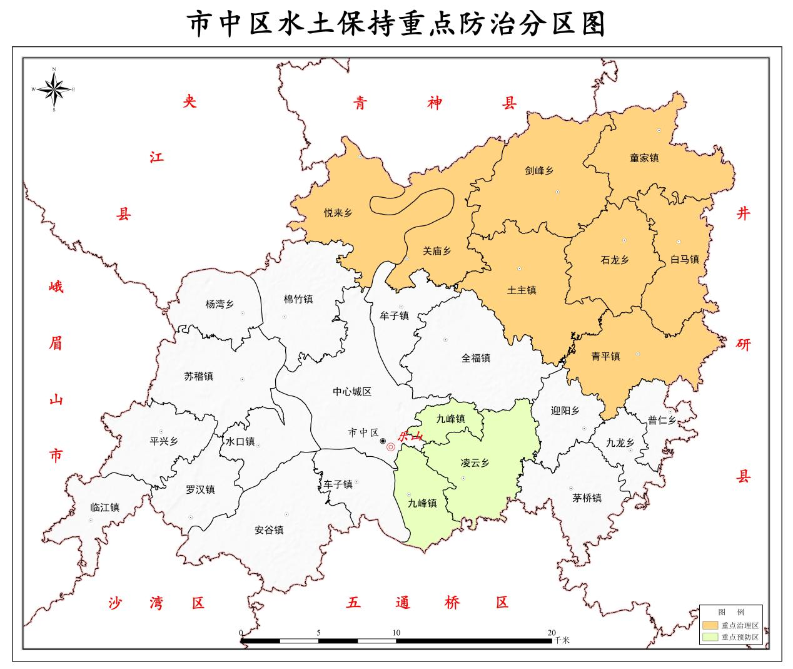

5.4 推进重点河湖生态保护修复
通过入湖河流综合治理、水源涵养及水土流失防治、湿地提升改造、河湖水生态修复与治理、底泥疏浚、生态清淤、生态监测站网建设等措施，恢复良性的水生态空间和生态水文过程，提升水源水质净化功能，改善湿地生态系统健康状况。市中区主要湿地有绿心湿地公园、九百洞－竹公溪生态湿地公园。

一、开展幸福河湖建设
统筹推进幸福河湖建设，统筹水资源利用、水生态保护、水环境治理，系统解决水生态环境问题，推动水生态环境质量持续改善，确保河湖稳定实现“有河有水、有鱼有草、人水和谐”，恢复“清水绿岸、鱼翔浅底”的水生态系统，明确县（区）幸福河湖底数及差距，研究提出目标和任务要求，近期优先选择岷江、青衣江、大渡河等有条件的河段开展幸福河湖建设，规划到2035年，完成岷江、青衣江、峨眉河、大渡河等河流“幸福河湖”建设，恢复水清岸绿的水生态系统。市中区峨眉河列入2024年乐山市级幸福河湖名单

二、构建“三江六岸”河流生态廊道
“三江”即岷江、青衣江、大渡河生态廊道，通过统筹自然修复、河道整治、岸线重塑、湿地等复合功能，实施河道疏浚和滩地整理治理稳定河势，建设回归自然的生态驳岸，串联开放便捷的休闲交通系统，实施河湖水域和滨岸带修复与治理，恢复河湖生态系统结构和功能，提升珍稀鱼类及动植物生存环境，形成连续的绿色生态走廊，将岷江、青衣江、大渡河干流打造成集防洪减灾、生态保护、城市景观功能于一体的生态廊道。开展岷江水系乐山市中区段水生态修复及综合治理。

三、保障河湖生态流量
坚持生态优先、绿色发展，将维护河湖生态功能放在突出位置，完善河湖生态流量指标体系，制定生态流量保障实施方案，形成“指标、方案、监测、预警、处置、报告、考核”协同发力的生态流量保障体系，助推河流湖泊复苏，建设幸福河湖。
1、完善指标体系
在已有岷江、青衣江、大渡河已确定的5个国省两级重点河湖生态流量保障目标的基础上，持续推动区域开展河湖生态流量目标确定，逐步构建起干支流、左右岸、上下游相协调，工程断面与水文断面统筹的生态流量指标体系。充分考虑不同区域气象水文特征、水资源条件、河湖径流特性、水生态环境状况及主要生态保护对象要求等因素，优化完善河湖生态流量目标，明确相关涉水工程枯水期、生态敏感期等不同时段的最小下泄生态流量要求，按照试点先行、逐步推开的原则，开展已成水利水电工程生态流量复核工作，保障河湖生态系统完整、健康、稳定，保障河湖重点保障河流水体连续，保障重要环境敏感保护区生态用水。按照水资源性质用途进行水权分配，围绕水生产力与重大水利工程布局，优化调整区域（流域）水量分配成果，逐渐推动水资源市场配置体系，做好河道外用水管控，构建更加科学合理的水资源
2、开展生态调度
贯彻落实《四川省水资源条例》《四川省水资源调度管理办法》相关规定，对控制断面生态流量及其过程影响较大的控制性工程、引调水工程等，将其河湖生态流量保障目标纳入相应河湖的水资源调度方案及年度调度计划，纳入水资源统一调度。对重点河湖，组织编制流域生态流量保障实施方案。督促水工程管理单位将生态用水调度纳入日常运行调度规程，按照有关规定泄放生态流量。
3、强化生态流量监管
贯彻落实水资源刚性约束制度，严格江河流域上建设的水资源配置工程符合性审查，深化新建涉水工程前期论证，对开发规模和取用水方式不合理、无生态流量保障措施的项目，不得开工建设。严格落实涉水工程生态环保措施，新建项目同步建设生态流量泄放和监控设施。推动已建涉水工程生态化改造，增设必要的生态泄流设施，严格落实各梯级电站最小生态下泄流量，保障河道生态环境健康。加快河湖重要控制断面监测站点建设和监测能力提升，将生态流量监测纳入全省水资源监控体系，建立重要河湖生态流量监测预警和信息发布机制，将生态流量保障工作纳入最严格水资源管理制度考核和河湖长制考核体系，有效推动地方人民政府和相关管理单位依法履行职责。

5.5 加强地下水超采综合治理
市中区无地下水超采区，属地下水开采潜力区，在经济技术合理的条件下，平原区具备一定的开采空间。全区将深入贯彻《地下水管理条例》，实施地下水禁采区、限采区的划定工作，加强地下水监测与分析，增加地下水在线监测系统站点布设，完善地下水取水台账，持续发布地下水水量、水位管控监测通报。强化地下水战略储备定位，加强地下水保护，开展地下水资源分布情况及取用水对象情况调查，逐步厘清地下水资源供给侧、需求侧底数，全面夯实地下水资源管理家底。加强地下水污染风险防治，以涉重尾矿库、垃圾填埋场为重点，开展渗滤液环境风险排查，强化完善防渗措施，杜绝渗漏风险。全面排查河段侧渗和垂直补给对地下水污染风险，保障地下水型饮用水水源水质安全。

5.6 推动水美新村建设
以村为单位，围绕“水安全有保障、水资源有保证、水环境有质量、水生态有保护、水文化有底蕴、水景观有特色”。未来市中区将立足新发展阶段，贯彻新发展理念，以村庄为单元，以水为主线，紧扣“产业兴旺、生态宜居、乡风文明、治理有效、生活富裕”，通过水系连通、河湖连通等项目，打造一批具有乐山特色的水旅融合型、水生态保护型、水文化传承型水美新村，进一步丰富农村水利内涵，拓展农村水利功能，促进水资源、水生态、水文化、水经济融合发展，更好满足人民群众对优质水资源、健康水生态、宜居水环境、先进水文化等美好生活需要。

5.7 弘扬水文化
市中区位于三江之畔，是一座人文底蕴深厚的历史文化名城，也是一座依水而居、因水而兴的城市，作为乐山市标志性景观的乐山大佛也是缘起于“镇水”。市中区以其独特的水资源禀赋条件，素有“天下山水之观在蜀，蜀之胜曰嘉州”美誉，是乐山水文化是蜀水文化不可或缺、独具魅力的重要组成。新时期必须充分挖掘乐山水文化的民族性、时代性、实践性特征，深入研究其历史演变进程，汲取经验教训，准确把握时代特征，统筹推进乐山水文化的建设、保护、弘扬、传承，为市中区发展景观和历史人文要素于一身，环境优美、底蕴厚重、历史悠久、格局独有的山水园林城市的目标提供支撑。

一、加强水文化建设
1、推动重要水利遗产申遗，构建水文化遗产保护体系
全面摸清乐山市水文化遗产资源的家底，积极开展水文化遗产分类、定级，建立水文化遗产名录体系，积极申报公布为文物保护单位。以在用的活态遗产为主，通过申报世界和国家级遗产的方式，较好地保护古代水文化遗产，积极推动江公堰、牛头堰等水利遗产申遗。
科学制定水文化遗产保护规划，对水利工程体系、工程相关遗存、附属物的建筑形式、结构和风貌进行重点保护，明确保护范围及责任主体，增强保护意识。鼓励乐山市开展水文化遗产保护站建设，常态化提升东风堰世界灌溉遗产保护水平。

二、水文化弘扬与利用
积极开展水文化公益宣传活动，发挥水利工程、水美新村传承发展水文化的重要作用。以传统综合水利工程为依托，积极建设一批水利科普示范园区，设立水文化研学基地，依托遗产资源，采取诗词歌赋、绘画摄影、文艺表演、文化艺术节以及新闻出版、动漫制作等形式，开展文学艺术创作，提供多样化多层次的文化产品。鼓励广播电视、影视、报纸杂志等传统媒体和利用 5G 技术、大数据、云计算、互联网、短视频、区块链网络直播矩阵等新兴媒体和技术，广泛传播宣传水文化和水利遗产相关知识。结合3月“世界水日”“中国水周”、6月“河长周”等宣传节点，全市水利部门开展水法宣传活动，坚持宣传“五进”，以展板、发放宣传单、开展河流清漂、河段清淤、常态化巡河等方式形成宣传活动的强大合力，营造全民爱水节水护水文化氛围。
2、加强水文化研究，完善乐山水文化传承网络
深入研究河湖水系、古堰、湿地湖泊等方面的文化元素，加强历代治水经验、治水思想、治水哲学的研究提炼，结合时代需求，时代特征，不断丰富和完善乐山治水智慧；启动一批水利历史文化研究课题，并将成果集中收录、整理，力争形成一系列乐山水历史文化专著。
以乐山大佛、古堰文化、三江码头文化等文化遗产为依托，提供水文化展示平台，开展水情教育，建设研学基地，举办水学术讨论、水文化艺术节等活动，广泛普及水文化知识，扩大水文化社会覆盖面和影响力，从而传承“乐山乐水”水文化。

三、培育水利职工文化品格
充分发挥水文化的教育、激励、引导、凝聚等综合功能，全方位开展具有单位特色的水文化建设，着力构建水利人核心理念体系，以社会主义核心价值体系为指导，传承中华民族优秀的传统文化，紧密结合实际，着力构建水利人核心理念体系，在水文化建设中既要继承和弘扬社会主义核心价值体系和水利行业的精神价值，更要努力构建符合单位特色的价值，要突出求真务实、诚实公正、协作开放的工作精神，以崇尚竞争、打破常规、追求卓越的创新精神，引导规范水利人发展进步的价值取向；着力建设和谐水文化，注重加强和谐水文化建设，努力创新水文化，以自身发展的战略定位和科技目标为立足点和着眼点，引导创新水文化建设，培育有利于创新的科学精神、价值观念、道德风范，以创新文化建设调动和激励职工的工作积极性，促进创新文化与事业活动的良性互动，坚持以人为本，创造一种和谐的文化氛围，培育职工形成乐观豁达、宽厚包容、团结友善的和谐精神，形成自尊自信、理性平和、健康向上的良好心态。

专栏5 水生态保护治理体系重点建设任务
1.提升水源涵养能力。加强岷江、青衣江、大渡河干支流水系源头区的水源涵养、湿地保护与修复，积极开展水源涵养林草建设。开展高中水库水生态保护治理工程，提高水源涵养功能。
2.加强水土保持工作。加强水土流失综合治理及水土保持监督管理，持续开展水土保持监测。实施市中区水土流失综合治理项目，综合治理面积66km2。
3.生态保护修复。开展大渡河（生态河）综合整治工程，开展泥溪河、磨池河、剑峰河、凌云河等水生态修复与治理工程。高中水库水生态保护治理工程、
4.幸福河湖建设。开展峨眉河幸福河湖项目（市中区段），总体建成“安澜、生态、宜居、智慧、文化、发展”的幸福河湖。
5.保障河湖生态流量。结合长征渠引水工程等重大水资源配置工程，逐步退还被挤占的河湖生态水量，保障重点河湖生态流量。完善生态流量监测设施，
6.水文化建设。全面摸查水利遗产资源，形成一套完整的水文化名录体系，科学制定水文化遗产保护规划；以茫溪河展览馆为依托，提供水文化展示平台，大力开展水情教育，建设研学基地。

6 构建数字孪生水网

6.1 建设思路
结合市中区水网主骨架总体布局，以“强感知、增智慧、促应用”为需求导向，遵循“需求牵引、应用至上、数字赋能、提升能力”的基本原则，充分运用物联网、大数据、云计算、人工智能、数字孪生等新一代信息技术，加强信息化基础设施建设，完善自身水利基础数据感知能力。
以数字化场景、智能化模拟、精准化决策为路径，以网络安全为底线，充分共享省级、市级数字孪生水网建设成果，补充完善市中区数字孪生水网应用，提升水网数字化智慧化水平，为水网安全保障及市中区水利高质量发展提供战略支撑。
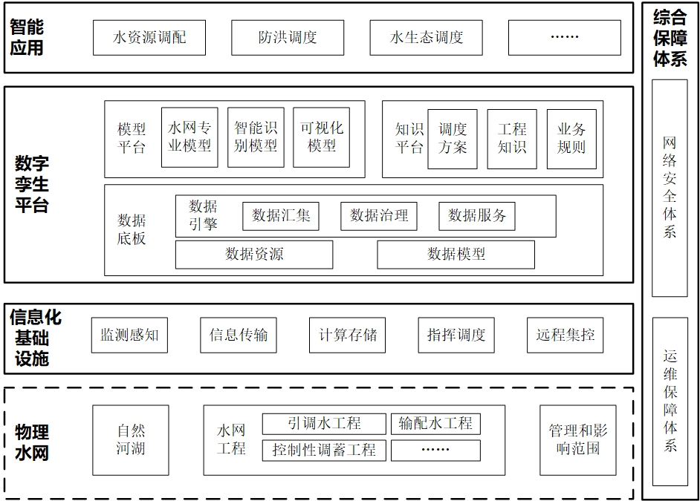
图6.1 数字孪生水网总体框架图

6.2 信息化基础设施建设

6.2.1 完善智能多元的感知网
围绕市中区水网建设需求和现代水网布局，结合已成站网建设情况，按照“整合已建、统筹在建、规范新建”的要求，利用传感、定位、视频、遥感等技术，扩大江河湖泊、水利工程、水利活动等监测范围，补充完善监测要素。从天、空、地、人、水、网等空间维度，完善监测范围，实现县界断面、有重点防洪任务的中小河流、重点水库、大中型灌区、引调水工程、水闸泵站、堤坝等主要控制断面水文监测全覆盖，补充完善雨量、水位、流量、水质、工情等多要素感知。
1、灌溉供水感知网
实施市中区供水、灌溉等重点工程信息化配套建设，补充建设大中灌区渠道口门水量监测设施和供水管网监测设施。
2、防洪感知网
实施高中水库安全监测项目，建设大坝安全监测设施、大坝“天空地水工”一体化监测感知设备配备、智能监测设备应用系统等。
新建一批自动雨量站、自动水位站、简易雨量站，简易水位站；改建一批自动雨量站、自动水位站。通过水文监测设施建设，提升市中区防汛减灾能力，为科学防汛提供技术支撑。
3、生态感知网
补充完善泥溪河、磨池河、剑峰河、凌云等重点河流生态流量和水质监测设施；补充建设高中水库、山珍水库、牛心寺水库等重要水库水质监测设施；对水土流失重点区域进行监测设施建设。

6.2.2 优化高速互联的信息网
优化水利业务网。提升水利信息网络连接带宽，满足多源异构数据高效传输、交换需求；依托区县级电子政务外网等方式实现水务局与生态环境、气象、农业农村等相关部门的网络互联互通。充分采用5G、IPv6、SDN等新一代网络技术，优化网络架构，增强网络动态调配能力；各工程管理单位利用光纤网络及4G、5G、NB-IoT、北斗、微波通信等无线网络构建覆盖工程管理区域的工程物联网，实现水利工程感知信息的全面实时传输。
强化水利工控网。大型及重要中型水利工程应在工程枢纽和具备条件的其他水利工程现场建设工控网，使水利工程控制从“现地自动化”迈向“全域智能化”，水利工控网应与水利业务网物理隔离，宜分为实时控制区和过程监控区，应采用防火墙等网络安全措施进行隔离。水利工程管理单位根据业务需要建设工控网集控中心网络，与现地工控网络互联，实现对网内水利工程的集中控制。

6.2.3 搭建应用支撑服务
应用支撑平台作为整个市中区数字水网的集成和支撑底座，为各类应用提供统一的开发、运行和管理服务。在充分利用水利信息化应用支撑资源的基础上，配置必要的通用基础工具软件与运行环境，提升资源利用率和复用率，降低建设成本和维护成本，提高平台整体可靠度和稳定性。应用支撑平台主要包括数据库管理系统、地理信息服务、数据库管理系统、应用中间件、工作流引擎、门户、身份认证、报表管理等。

6.2.4 建设远程集控系统
为满足市中区水网智能调度控制的业务要求，在安全可靠的前提下，实施主要水闸、泵站、枢纽的智能化改造，建设远程集控系统。提供水网“纲、目、结”的闸泵阀等集中监控的功能，实现远程控制与视频监控相互融合，并共享其他部门/行业现有视频监控平台的监控资源。加快水网已建自动化控制设施升级改造，加强远程集控系统的安全性、可靠性。

6.2.5 升级计算存储环境
增强计算能力。建设县级水利云计算平台，按需补充完善高性能软硬件设施及AI算力基础设施。升级计算设备，采用更高性能的处理器、更大的内存和更高效的存储设备，以提高数据处理速度和存储容量；扩展分布式计算资源，构建高性能计算集群，实现并行计算和负载均衡，以处理大量数据和分析任务，为市中区水网智慧化体系提供“算力”支撑。
提升存储能力。依托各级政务云，建立同城、异地灾备中心，实现水利重要业务数据和关键业务应用容灾。大中型工程应自建工程数据中心及配套机房，为工程业务应用提供数据存储、计算与系统运行的基础环境，为工程自动化控制提供基础设施支持，为工程数据提供集中备份保护。小型工程可利用政务云资源建立区域工程数据中心，并通过相关安全防护措施实现跨区域互访。

6.2.6 构建指挥调度环境
聚焦水网统一调度和远程集控等需求，建设满足业务应用需求的市、县及工程三级视频会议节点，使用水利专网和公网进行传输，实现视频会议多级互联。大中型水利工程运行管理单位应建设水利综合会商调度中心，支持现地站、各级管理部门视频会商接入，实现工程运行安全、防洪兴利调度、巡查管护等多场景一体化展示。结合当前视频技术发展，建设满足业务应用需求的省、市、县及工程四级综合视频会商系统，在多业务领域加强纵向、横向互联互通，提升统一会商、统一调度、统一指挥的能力。

6.3 数字孪生平台建设

6.3.1 构建多维数据底板
市中区数字孪生平台数据底板主要包括基础数据、监测数据、业务管理数据、跨行业共享数据、地理空间数据和多维度多时空尺度等数据。补充完善工程目录、特征参数、水利普查等基础数据，整合为基础数据库，形成全区“水利一张图”。在“水利一张图”的基础上，充分整合共享四川省、长江流域、乐山市数据成果，强化区域内L3级数据底板的建设。构建竹公溪等河流L3级数据底板，建设青衣江灌区市中片区、高中水库灌区L3级数据底板。以水利数据组织模型为基础，补充完善基础数据库、监测数据库、业务管理数据库、跨行业共享数据库和空间数据库。

6.3.2 构建水网模型平台
市中区应充分利用省级和市级模型平台建设成果，调用省级和市级建立模型的通用化开发封装技术以及模型的标准化接口技术，实现共享省级、市级的模型资源，包括水利专业模型、智能识别模型、可视化模型和数字模拟仿真引擎等。同时，针对市中区水网特点，根据实际业务需求补充开发本县特色模型，包括市中区中心城区和重点场镇段典型区域防洪风险评估模型、水资源调度与节约保护模型等。重点构建市中区包括竹公溪以及高中水库、山珍水库、牛心寺水库等重点水库、灌区市中片区等重点水利工程的高保真可视化模型，动态演示水网调控场景，支持快速决策和实时调控。

6.3.3 构建水网知识平台
市中区水网知识平台主要依托省级和乐山市级知识平台的建设成果，全面接入乐山市水网知识平台，主要包括水网预报调度方案库、工程知识库、业务规则库等。同时充分共享乐山市水利知识引擎，包括水利知识检索、水利知识融合、水利知识推理和水利知识存储功能，支撑事件正向智能推理和反向溯因分析。

6.4 水网业务应用建设
在市中区数据底板建设基础上，充分利用省级和市级水资源管理与调配系统、水旱灾害防御信息系统、河长制湖长制信息化平台，结合市中区水网调度实际情况，以支撑水网工程“安全运行监视、联合调度决策、日常业务管理、应急事件处置”四大功能需求，充分利用水网工程连通性和控制性，在水资源、水安全、水生态业务领域逐步实现“四预”，并结合实际需求持续拓展和升级完善。

6.4.1 水资源调配应用
围绕市中区水网水资源调配需求，结合数字孪生流域和数字孪生工程建设，进行水资源精细化调控，实现高水平供需平衡和空间均衡，支撑水资源开发利用、城乡供水、水量调度等业务，实现流域区域取用水的精细化管理和超前预警，支撑水资源刚性约束制度实施与监管。
充分利用省级和市级水资源管理与调配系统，整合水资源总量及可用水量、水量分配等基础数据，汇集重要断面、取水口、取用水户等监测数据，打造水资源管控一张图。扩展超许可取水、取用水总量、地下水双控等功能，实现取用水的精细化管理和超前预警，支撑水资源刚性约束制度实施与监管。配合实现长征渠引水工程等重点水利工程“预报、预警、预演、预案”和数字化应用场景功能。
补充建设市中区特色应用，构建市中区城乡一体化供水在线服务管控平台，建设现代化供水管控系统，实现立体化服务、全自动查漏报警，取水、输水、配水全自动控制及实现所有供水工程（水厂、加压站）、水源地全监控。建设市中区水务一体化平台，将全区水库、山坪塘、石河堰、泵站及灌区信息一并纳入一体化平台进行监管。

6.4.2 防洪调度
基于共享的洪水预报模型、洪水风险预警模型、洪水演进模型等水网模型，结合市中区洪水灾害特点和工程建设现状，实现防洪重点区域的洪水过程模拟、防洪形势分析、调度预演评估、方案优选推荐等功能，提升水网流域、区域的水库、湖泊、堤防、闸坝等水工程联合调度能力，发挥工程体系整体效能，实现预报、预判、预警、预演、预案功能，为水网防洪调度指挥提供支撑。

6.4.3 水生态管控治理
以河（湖）长制为抓手，围绕水生态空间日常管控、河湖水质预报，生态流量超限预警、水质恶化预警等方面，强化河湖水域岸线管控和水生态治理。
围绕市中区水生态保护修复格局，以河湖库水生态空间区划数据、河湖库形态监测数据、水文与水生态环境监测数据等为核心，利用水环境模型，对水生态管理与治理方案实施情况开展预演，制定突发水生态事件的应急响应预案，统筹推进江河湖库水系连通治理，增强河湖水动力条件，提高水资源利用效率、改善水环境、维护水生态、保障水安全。

6.5 开展水网工程智能化建设与改造
加快已建水网工程智能化改造。推进青衣江灌区市中片区、高中水库灌区智能化改造，在此基础上，逐步推进其他已建工程智能化改造。
推动新建水利工程数字孪生建设。新建大型骨干水网工程项目应统筹存量资源和增量需求，充分整合利用现有信息化基础设施、数据资源和应用系统；应融合云计算、大数据、物联网、人工智能等新一代信息技术，严格按照要求同步开展数字孪生工程建设。

6.6 提升水网综合保障能力

6.6.1 强化网络安全体系
贯彻落实《中华人民共和国网络安全法》《中华人民共和国数据安全法》和《中华人民共和国密码法》等相关要求，按照省级、市级统一要求，共同强化网络安全体系。
加强工控网络安全防护，严格工控网与业务网物理隔离，强化网络安全审计措施。
加强商用密码保护，水利重要网络、重要信息系统、重要工程控制系统等水利网络安全保护对象按照法律法规和标准规范的要求，同步规划、同步建设、同步运行密码保障系统，并定期进行密码应用安全性评估。
建立数据备份管理机制。考虑特殊情况下能快速恢复数据，在异地建立远程数据备份环境，对重要的数据进行异地交叉备份、相互备份。切实保护重要数据全生命周期安全。

6.6.2 完善保障体系
1、组织机制建设
构建由主要领导抓总、分管领导负责、专班协调、处室指导、承担单位实施的协同机制。完善管理制度，创新建设机制，建立分工合理、责任明确、权威高效的信息化建设工作体制。
成立业务指导组和技术专家组，成员由水利系统内信息化相关专家组成。指导市中区数字孪生水网建设工作的规划、设计、实施等各阶段业务，对市中区数字孪生建设工作进行技术指导，对数字孪生建设成果等进行技术把关，推动技术研究、成果转化和应用推广。
2、科技攻关
围绕数字孪生水网建设，开展水利前沿技术研究和技术创新激励，推进前沿技术在智能水网建设中应用，提高水网系统的智能化程度，优化安全监视、联合调度和运行管理，提高水质安全和供水效率，支撑管理决策。
3、完善规范化管理体系
完善数字孪生水网标准规范。在现有网信标准基础上，结合数字孪生水网感知对象、业务特点和服务模式，加强水利工程设施智能化改造与建设、数字孪生流域、数字孪生工程等地方标准制定；完善市中区水利数据资源共享、水利业务应用协同、水利网络安全体系等标准规范，为数字孪生水网建设提供标准支撑。
完善数字孪生水网运维工作机制。各级水利部门及水利工程管理单位结合本单位实际情况，把运维经费纳入部门预算，保障经费落实，专款专用。加强水利信息系统运行监测和预警能力，提高运维自动化、智能化水平，加强水利信息系统运行总结评估，提升运维服务水平。
4、优化信息共建共享
根据《数字孪生流域共建共享管理办法（试行）》的规定，市中区水网在总体建设思路的指引下，遵循统一的接口规范，通过数据交换、服务调用等方式，实现长江水利委员会、省水利厅以及乐山市各级数字孪生平台之间的互连互通、数据共享，并确保共享数据的统一性、时效性和同步性。
市中区数字孪生水网建设过程中，各建设单位分工协作，共同推进信息化基础设施、模型平台和业务应用的共建。其中，信息化基础设施共建内容包括水利感知网和水利信息网；模型平台共建包括数据底板、模型库和知识库，最大化利用资源，避免重复建设。

专栏6 数字孪生水网重点建设任务
1.信息化基础设施建设
构建数据汇集处理中心。充分整合水网监测体系建设成果，建设县区级“智慧水利”数据收集分中心，以此为基础逐步建成上接市级的水利信息高速传输网络和智慧管理平台、模型平台和知识平台，实现跨流域、跨区域、跨部门的数据共享与协同管理，提升水资源管理的全局性、前瞻性和精细化。
完善水网感知能力。规划实施市中区供水、灌溉等重点工程信息化配套建设，安装用水计量监控设施。
2.数字孪生平台建设
充分整合共享四川省、长江流域、乐山市数据成果，构建竹公溪等河流L3级数据底板，建设青衣江灌区市中片区、高中水库灌区L3级数据底板。
3.水网业务应用建设
结合市中区水网调度实际情况，构建市中区城乡一体化供水在线服务管控平台和市中区水务一体化平台。

7 推动水利高质量发展

7.1 推进安全发展

7.1.1 提升水安全保障标准
1、高标准谋划水网工程
针对气候变化影响和水灾害风险防控要求，复核流域区域防洪能力，分析洪涝灾害风险，优化防洪区划，对沿河城镇级别、人口规模、工业园区等保护对象重要性提升或新增防洪任务的河段，合理提高防洪安全保障标准和防洪工程标准。以提高城乡供水保证率为核心，全面加强城乡供水基础设施建设，优化完善城乡供水格局，强化供水多源保障。有效应对特大干旱、水污染等供水风险，提升城乡供水安全标准和保障水平。
2、高标准建设水网工程
对已建工程进行升级改造，提高水网整体安全性。按照国家制定的相关规范标准，结合市中区水网工程实际，推进安全生产标准化建设，扩大标准化建设覆盖面，强化过程管控和动态管理，在水网工程的规划、设计、建设、运行、交付等各个环节实行安全生产标准，让“标准工程”贯穿到水网工程建设全过程，通过标准化建设带动标准化工程，提升现代水网工程本质安全水平。

7.1.2 加强水安全风险防控
深入贯彻落实习近平总书记关于安全生产重要论述和重要指示批示精神，牢固树立底线思维，增强忧患意识，加强水安全风险防控，建立风险查找、研判、预警、防范、处置、责任等六项管控机制，强化风险防范意识，科学完善应急预案，建立健全应急处置机制，强化水网工程建设和运行安全管理，全面提升防范和化解重大风险的能力。

7.2 推动绿色发展
1、强化水资源刚性约束
水网建设要充分考虑流域区域水资源承载能力，坚持以水定城、以水定地、以水定人、以水定产，加强水资源节约集约安全利用，合理控制水资源开发利用强度，建设节水高效水网工程。全面实施国家节水行动，围绕农业、工业和城镇等重点领域节水，坚持工程与非工程措施并举、技术与制度措施并重，强化农业节水增效，促进工业节水减排，推进城镇节水降损，加强非常规水源利用，加快推动水资源利用方式由粗放向节约集约转变，全面提升水资源利用效率和效益。要充分考虑河流水系、水资源条件、生态环境等因素，统筹相关区域用水需求，合理规划建设引调水工程，增加水源补给，退减挤占的河道生态水量，压减地下水超采，缓解水资源供需矛盾。
2、加强水生态系统保护和修复
坚持生态优先、绿色发展，按照自然恢复为主、人工修复为辅的原则，以问题为导向，统筹山水林田湖草系统保护和修复，守住生态安全底线。以河流源头区为重点，加大封禁治理力度，强化水土流失预防保护，提升水源涵养能力。持续开展水土流失综合治理，加快推进坡耕地综合整治等，切实筑牢生态安全屏障。强化水生态空间管控，划定并落实河湖水域空间保护范围，强化管控，合理确定河湖生态流量保障目标。推进生态环境共保联治，全面提升河湖生态保护治理能力。加强水网生态调度，保障河湖生态流量，维护河湖生态系统完整性和生物多样性。推动健全流域区域横向生态保护补偿机制。
3、推动生态水网工程建设
把生态文明理念贯穿水网工程规划、设计、建设、运行、管理全过程，优化水网工程布局和建设方案，严格执行规划和建设项目环境影响评价制度，落实国土空间规划管控和“三线一单”生态环境分区管控要求，水网工程建设应尽量避让耕地和永久基本农田、生态保护红线。防洪减灾、水资源配置等水网工程建设，注重生态保护和节约集约用地，采取生态友好型建设方案、建筑材料、施工工艺，因地制宜对已建水网工程实施生态化改造，深入开展小水电清理整改及绿色转型升级，建设绿色水利基础设施网络。

7.3 统筹融合发展
1、有序推进省市县水网协同融合
市中区现代水网应以四川省级和乐山市级水网骨干工程为依托，辅以输配水通道、控制性水库工程以及渠库、库库、河库连通工程，加强与上级骨干水网互联互通，落实联网、补网、强链要求，打通“最后一公里”，并结合市级骨干水网建设进度，逐步打造市中区现代水网体系。统筹考虑市中区与周边市县的水力联系，加强市县级水网间互惠衔接。
2、推进水网与国土空间功能融合
推动水网工程在规划设计中与国土空间“三区三线”空间布局和功能进行充分融合，统筹水的全过程治理与国土空间功能可持续发展的要求，充分发挥水网工程对国土空间开发与保护格局、生产力布局和国家重大战略的支撑和先导引领作用。充分发挥水网工程防洪、灌溉、供水、生态功能的深度融合，做到水网建设与经济社会发展目标、国土空间目标、城乡发展目标、生态环境保护目标相协调。
3、加强水网与相关行业协同发展
推进水网与现代农业融合发展，在粮食主产区及水土资源条件适宜地区，新建一批现代化大型灌区，提升粮食生产保障能力；推进大中型灌区续建配套和改造，提高灌区输配水效率。推进水网与工业布局融合发展，在强化节水基础上，根据水资源承载条件，优化产业布局，合理规划水网建设，保障重要产业基地合理用水需求。推动水网与文旅产业融合发展，充分挖掘水文化资源，盘活水生态资源，推动“水生态+文教旅游”融合发展，实现以水兴旅、以旅彰水。

7.4 完善体制机制

7.4.1 强化法治建设
全面加大《四川省<中华人民共和国水法>实施办法》《四川省水资源条例》等法律法规的贯彻实施力度，运用法治思维和法治方式推进水网建设和运行管理工作。全面贯彻落实四川省级水网在水资源管理、河湖管控、水电工程移民管理等领域的立法工作。进一步完善富有市中区地域特色的水法规体系，加快修改完善水工程建设管理领域相关规章，加强流域、区域立法协同，满足地方治水制度需求。
以河长制为依托，加强水资源无序开发、侵占河湖水域岸线、人为水土流失、河道非法采砂、水生态破坏等重点领域法律监督与行政督察。进一步完善水利综合执法合作机制，推进跨区域跨部门相互配合、齐抓共管的工作机制，开展联合执法、区域执法和交叉执法。加强与刑事司法衔接、与检察公益诉讼协作等机制。持续强化执法能力建设，落实行政执法“三项制度”，规范行政执法行为，压实水行政执法责任，加强执法监督考核，推进严格规范公正文明执法。

7.4.2 构建多元化水利投融资体系
坚持政府和市场“两手发力”。建立公共财政、金融信贷、社会资本共同发力的多元化水利投融资机制。加强市中区与水利厅、乐山市水务局及水发集团、银行金融机构、央企各方合作，拓宽长期资金筹措渠道，保障水网工程建设资金需求。
完善政府投入机制。明确政府筹资责任，积极争取各级财政资金支持，推进水利领域市、县级财政事权和支出责任划分改革，建立完善政府投入机制。
拓宽融资渠道。用足用好政府债券政策，支持符合条件的水利项目发行专项债券，把跨县（市）骨干水网工程纳入专项债券重点支持范围，鼓励金融机构提供配套融资支持。
鼓励和吸引社会资本参与。通过水利REITs试点、资产证券化、公开拍卖等方式盘活存量水利资产，回收资金继续用于水利基础设施建设，形成存量资产和新增投资良性循环机制。鼓励水利投资企业按市场化原则与社会资本共同发起设立水利投资基金，加大对重大水利工程投资。加强金融政策协同，鼓励银行机构采取债贷组合、投贷联动、投贷保贴一体等投融资模式，为重大水利工程项目提供配套贷款支持。积极争取国家政策性开发性金融工具支持。实施债券融资奖补政策，支持水利投资企业发行公司债券、企业债券等多种方式融资。

7.4.3 探索投建运一体化模式
积极推进水网工程投建运一体化模式，鼓励引导相关投资公司负责水利工程前期工作和投融资、建设、管理、运营、养护等工作。引导各级水利投资公司以水库、引调水、城市水务等优质水利资产为基础，开展供水、发电、水产、旅游等多元化经营，统筹投资建设水利项目。通过注入资本金、划入优质资产、强化市场化运营等方式，支持引导相关投资公司扩大股权和债权融资规模，充分发挥在水利工程建设中的投融资主体作用。引进或搭建水网工程建设平台，推动水网骨干工程公司化运作，统筹跨流域跨区域水资源配置工程的投资开发、建设、运行和资产管理，破解跨区域工程建管难题，形成水网工程投建管运一体化建管模式。在长征渠灌区等重点工程试点投、建、运营一体化建管试点，开展政府购买服务等工程运管模式。

7.4.4 强化水利行业监管
围绕江河、水利工程、水土保持等重点领域，针对监管薄弱环节，强化全过程、全要素监管，全面提升水利行业监管水平。
强化江河监管。强化河长制，促进流域统筹、区域协同、部门联动，凝聚跨界河流上下游、左右岸监管合力，推动河长制从“有名有责”到“有能有效”。持续开展50平方公里以下的河流的河湖岸线保护与利用规划编制审批工作。持续推进河流“清四乱”常态化规范化，强化日常监管。强化农村河流管理保护，落实乡级河长责任，充分发挥村级河长作用，推动江河监管村民共治。加快建设与市中区水网相匹配的现代化水文监测站网。
强化水利工程监管。坚持建管并举，加强水利工程建设全过程监管，落实在建工程参建各方质量责任，明确勘察、设计、施工单位主体责任。构建水利工程监管“一张图”，加快建设水利工程远程监测及自动化控制系统。推进管理专业化、标准化、集约化，探索“小机构管理、公司化运营”一体化管理模式，提升管理机构和管理人员的专业化程度。推进水利工程标准化管理，2030年底前，全区大中小型水利工程全面实现标准化管理。
强化水土保持监管。充分利用遥感监测、抽样调查、野外调查、模型模拟等技术手段，持续推进人为水土流失信息化监管全覆盖。严格生产建设项目水土保持“三同时”制度落实的监管。积极开展大中型生产建设项目水土保持监测，全面监管生产建设活动造成的人为水土流失情况，严格查处水土保持违法违规行为。加强水土保持重点工程建设管理，推动水土保持监管制度化、规范化。加强上下游水土保持信用监管互认互通，对水土保持违法失信行为实行联合惩戒和社会监督。

7.4.5 完善水网调度运行机制
在省级调度机制基础上，配合建立由市政府牵头，各县级水利水电工程运行管理单位参与的调度常态化会商和工作协调机制，积极参与完善岷江流域水旱灾害联防联控机制、水工程联合调度机制和生态补偿机制；加强中小河流的雨洪水监测能力，提升预报水平，加强防洪联合调度，加强预警能力建设，加强应急处置能力建设，提升洪水风险防控能力。参与制定以流域为单元的水库和水电站联合调度方案，统筹开展防洪抗旱、城乡生活及产业供水、农业灌溉用水、电力供水和生态供水、航运等多目标调度，实现综合效益最大化。

7.4.6 推进水权与水价改革
强化水资源刚性约束，坚持以水而定、量水而行。加快用水权初始分配，推进用水权市场交易，健全完善水权交易平台，加强用水权交易监管；加快建立归属清晰、权责明确、流转顺畅、监管有效的用水权制度体系。根据《乐山市水务局关于印发2030年用水总量控制目标（调整）的通知》，乐山市2030年的用水总量控制指标已分解到各县（市、区），可作为初始水权，市中区可结合实际进一步细化水量配置单元，培育水权交易市场，依托统一的公共资源交易平台建立规范的市场交易机制，推进流域内、地区间、行业间、用水户间等水权交易，促进水资源优化配置和节约集约安全利用，推动形成与市中区水资源禀赋相适应的水市场水经济。
加快水网供水价格改革，贯彻《水利工程供水价格管理办法》，创新完善公益性与经营性供水相结合的价格形成机制，建立健全有利于促进水资源节约和水利工程良性运行、与水利投融资体制机制改革相适应的水价形成机制。

7.5 水文化弘扬与建设

7.5.1 水文化保护与传承
1、加大水文化普查
全面摸查水利遗产资源，主要对古堰、古渠、古堤、古井、古桥、古渡口、古码头以及相关历史文化遗产进行全面普查，查清河湖遗产的分布情况、基本数据、保存环境和传承情况。开展水文化遗产分类、定级，建立水文化遗产名录体系。收集古今水利名人、咏水诗词、水传说、水歌曲、水习俗、逸闻趣事和古今水机构设置、水利技术、器具、经验、乡规民约、制度或法规规章，以及古今水利先进人物、治水精神等，发掘提炼，整理完善，编纂成册，形成一套完整的水文化名录体系，以便宣传和推动水文化建设发展。
2、保护水工程遗存
掌握水文化遗产本体保存现状，推动水利遗产认定工作。科学制定水文化遗产保护规划，对水利工程体系、工程相关遗存、附属物的建筑形式、结构和风貌进行重点保护，明确保护范围及责任主体，增强保护意识。统筹协调水利遗产保护和水利工程功能发挥的关系，充分发挥水利遗产的社会文化功能与示范作用。推进红色水利遗产的活化利用，做好价值阐释，发挥教育功能，赓续红色血脉。

7.5.2 水文化弘扬与利用
1、弘扬新时代治水精神
大力开展水情教育，建设研学基地，举办水学术讨论、水文化艺术节等活动，广泛普及水文化知识，扩大水文化社会覆盖面和影响力。充分发挥河长引领作用，广泛推广河湖治理的市中区经验，全域打造“水碧绕村落，河畅润阡陌”的幸福河湖。
2、推动水文化普及升级
以打造高质量水利基础设施网络为基本目标，以构建健康稳定的水生态系统为重要核心内容，以提升人居环境体验为核心目标，结合地域特色打造水域亮点，做活做美本地水域特色，将水文化建设与旅游发展总体规划紧密衔接，打通“水脉络”、修复“水生态”，引导亲水观光旅游，实现生态“好水”变经济“活水”，推进水生态价值转换。育水美乡村生态之境，传市中区特色文化之脉，引产业转型升级之路，揭区域振兴发展之幕，不断提升“美丽乐山·水润嘉州”品牌影响力和美誉度。

8 重点工程
围绕四川和乐山市现代水网建设任务，结合市中区“十四五”水安全保障规划等，以及项目重要性和生态红线管控要求，按照“确有需要、生态安全、可以持续”的重点水利工程论证原则，从水资源调配、防洪排涝、水生态保护修复、数字孪生建设等方面，筛选出八大类重点工程。
（1）重点引水工程
结合省上进度安排，积极配合长征渠引水工程工作推进。推进市中区岷东片区水资源配置工程。结合已成灌区等水网骨干工程，加快融入市级水网主骨架。
（2）重点水源工程
结合供水、灌溉等综合利用要求，积极推进牛心寺水库扩建前期工作；新建竹溪水库小型水库工程，增强供水能力，保障城乡供水安全。
（3）灌区工程
加快推动长征渠引水工程的配套灌区建设。加快市中区牛心健丰灌区建设，滚动实施泊滩堰灌区、红猫堰等中型灌区续建配套与节水改造，实施胜利、红月、红光等小型水库渠系综合提升改善项目，打造更高水平的“天府粮仓”。
（4）重点防洪治理工程
聚焦部分城市局部河段防洪设施不足、堤防标准偏低等问题，开展岷江干流、大渡河干流、青衣江干流市中区河段综合整治。加快推动峨眉河、临江河、泥溪河等河道治理建设。有序推进凌云河、剑锋河等山洪沟治理，提高城市防洪排涝标准，制定应对极端暴雨和超标洪水预案，全面提升城市防洪排涝能力，确保城市人民生命安全、重要设施安全。
（6）水生态保护与修复重点工程
积极推进实施泥溪河、磨池河、剑峰河、凌云河水生态修复与治理工程、大渡河（生态河）综合整治工程及水美新村项目，结合水生态修复、河道综合治理、完善河湖生态流量监测预警系统等措施，以改善区域生态系统健康状况为目标，恢复良性的水生态空间和生态水文过程，统筹解决区域的水域空间、水生态、水环境等方面的突出问题，实现区域水生态修复与治理。
（8）数字孪生水网重点工程
基本实现主要江河及重点中小河流监测站网全覆盖，升级完善各灌区取用水监测体系，加强工程安全监测设施和雨水情测报设施建设，优化完善感知网，实现水利基础工作数字化。推进重点工程（长征渠引水工程乐山灌区）等数字孪生流域（工程）建设先行先试。在水灾害、水资源、水生态、水工程等重点业务、骨干水网重点区域率先实现预报、预警、预演、预案“四预”功能，构建水利智能业务应用体系。

9 环境影响评价

9.1 规划符合性分析

9.1.1 与法律法规符合性分析
市中区现代水网建设规划指导思想、总体目标、主要工程布局等基本符合《中华人民共和国水法》《中华人民共和国环境保护法》《中华人民共和国水污染防治法》《中华人民共和国野生动物保护法》《中华人民共和国长江保护法》《中华人民共和国湿地保护法》《中华人民共和国自然保护区条例》等相关法律法规要求。项目实施严格遵守相关法律法规，严守各类活动规定及管控要求。

9.1.2 与相关规划的符合性
1、与主体功能区规划的符合性
本规划牢固树立尊重自然、顺应自然、保护自然的生态文明理念，按照优化国土空间开发格局的要求，统筹水资源开发利用和水生态保护与修复，促进主体功能区发展与水资源和水环境承载能力相适应，充分考虑对水生态环境的影响，合理确定工程建设规模。规划实施后，可加强水生态补偿，加强涵养水源、保护水土、调蓄径流、改善水质和提高水生态系统服务功能，符合全国和四川省主体功能区规划的要求。
2、与流域相关规划的符合性
《四川省岷江流域综合规划》提出构建以都江堰、玉溪河、向家坝、引大济岷、长征渠五大工程为骨干的供水网络格局。其中都江堰、长征渠引水工程均涉及市中区。根据市中区现代水网布局长征渠引水工程引调水是市中区骨干水源。通过协调各类水源开发利用安排，近水急用、远水优用，统筹安排近远期重点工程，有序推进水源调配，与流域综合规划是符合的。
3、与国民经济和社会发展规划的符合性
本次规划提出的现代水网布局，以供水保障、防洪抗旱、生态修复为主线，全面提升市中区水安全保障能力，是符合各级国民经济和社会发展规划要求的。
4、与国土空间相关规划的符合性
本规划充分衔接各级国土空间相关规划对防洪减灾、水资源开发利用、水生态环境保护的要求，做到水网建设与经济社会发展目标、国土空间目标、城乡发展目标、生态环境保护目标相协调。
5、与水网、水安全保障规划的符合性
本次水网规划提出现代水网布局，涉及到长征渠引水工程是省、市水网乃至国家水网的重要组成部分，符合国家及省、市、县各级层面相关规划要求。
6、与生态环境保护规划的符合性
本次规划从生态系统整体性和流域系统性出发，统筹山水林田湖草系统治理，建设骨干河流生态廊道，构建水系连通网络，建立河湖湿地生态保护修复体系，形成“一屏五廊、一心多源”的水生态保护修复格局，是符合相关生态环境保护规划要求的。

9.2.3 与生态环境分区管控要求的符合性
本次规划工程不属于各生态环境管控单元内禁止开发项目，在落实本次规划拟定的各项生态环境保护措施后，可有效减缓规划实施对区域生态环境的不利影响，与生态环境分区管控要求相符。

9.2 主要环境影响预测与分析
市中区现代水网建设规划的主要建设内容包括防洪排涝工程、水资源配置工程、水生态保护治理工程等。围绕规划项目所承担的任务以及保障对象，对各类规划项目环境影响进行分析。
1、水资源配置工程环境影响
水资源配置工程包括重点引调水工程、重点水源工程、供水保障工程、灌区工程。工程实施的主要有利影响为构建多源调控的水资源配置网络，全面增强水资源调配能力，更大范围实现水资源空间均衡，有效缓解水资源时空分配不均和经济社会发展中存在的水资源利用等问题。规划工程实施促进区域水资源的合理开发和利用，对资源、环境的长期性累积性影响是正面的。
其不利影响主要表现在引调水工程、水源工程等改变了河流径流量和过程特征，调水口下游河流径流量减少，可能导致河道的水流条件改变。因此，工程实施中应将水资源作为水资源配置的刚性要求，保障河湖重要控制断面基本生态流量。同时，通过设置调水制约条件、优化水库和调水工程运行方案减缓对径流变化的影响。
水资源配置工程规划实施后的用水量将有所增加，相应的废水排量也有所增加。根据工程规划要求，因地制宜开展水污染防治规划，有效防范受水区新增退水可能造成的水环境污染风险。地方政府建立定期评估制度，定期评估规划实施成效。
2、防洪排涝工程环境影响
防洪排涝工程包括中小河流防洪治理、山洪灾害防治、病险水库整治、城市防洪排涝能力建设工程。防洪排涝工程的主要有利影响表现在可进一步完善防洪排涝体系，提高重点江河和重要城镇防洪能力，保障重点地区防洪安全和人民生命财产安全。其不利影响是改变河流水文情势、防洪水库淹没及占地、移民安置、水土流失以及对水环境、生态环境和重要生态功能区的影响。
3、水生态保护治理工程环境影响
水生态保护治理主要包括加强水生态空间管控、强化水源涵养生态保护、加强水土保持综合防治、构建河流生态廊道、保障河湖生态流量等。水生态保护治理主要有利影响表现在可有效管控涉水空间，全面提升水源涵养能力，有效控制和减少水土流失，保障河湖生态流量。结合水生态修复、河道综合治理、湿地修复、完善河湖生态流量监测预警系统等措施，统筹解决区域的水域空间、水生态、水环境等方面的突出问题，实现区域水生态修复与治理。

9.3 规划合理性分析和优化调整建议

9.3.1 规划合理性分析
规划坚持以水而定，强化水资源刚性约束，提高水资源利用效率，2035年全县用水总量、用水效率严格按照省市下发指标控制，规划水资源配置方案符合最严格水资源管理“三条红线”管控要求。
规划基于全县自然水系分布、经济社会发展布局、水资源禀赋、现状水利工程体系等基础条件，综合流域防洪减灾、城乡供水、农业灌溉、水生态系统保护与修复等任务，构建市中区水网总体格局。规划目标明确，总体布局合理，针对性强。建议在满足行洪要求的前提下，防洪工程应与生态修复工程相结合，尽量减少对河滨带的破坏，对生态影响较大的已建硬质护岸工程，因地制宜开展生态化改造。

9.3.2 规划优化调整建议
部分规划工程可能涉及生态保护红线或自然保护地，建议在工程设计阶段进一步优化工程线路布局，尽量避让生态保护红线和自然保护地，提出切实有效的生态环境保护措施，并履行相关行政许可手续，确保规划实施后生态环境功能不降低。

9.4 环境影响减缓对策措施
高度重视水利工程建设的不利环境影响，依法加强相关规划和建设项目环境影响评价工作，强化生态环境保护措施，加强对工程规划、设计、建设、管理全过程监督，最大程度地减免规划实施的不利环境影响。
加强流域和区域用水总量控制，减少对水资源的过度消耗，提高水资源的利用效率和效益，推进水资源可持续利用。水资源配置要保障河湖生态流量，维持湖库的合理水位。水资源开发要高度重视对河流生态环境和地下水系统的保护。
对具有城乡供水任务的水源工程要按照《饮用水水源地保护区划分技术规范》（HJ338—2018）的要求，根据实际情况划定相应的水源保护区。
具有农业灌溉任务的水源工程应提高灌区灌溉水利用效率，同时强化区域农业环境管理，科学合理使用化肥、农药，大力推广生态农业，努力减少和控制农业面源污染，降低灌溉回归水对地表水体的影响。
防洪排涝工程的江河堤防工程堤线、堤型选择应尽量维持原天然河道的形态，避免大规模的截弯取直、整齐划一，尽量采用生态护岸，避免硬质护岸对河流生态系统的横向阻隔。
在规划工程的选址选线过程中，尽可能避让国家公园、自然保护区、风景名胜区、森林公园、湿地公园等生态敏感区，切实处理好工程建设与生态环境保护的关系。
优化和调整工程布局，慎重选择施工场地，尽量避开保护动植物集中分布区和生物多样性丰富的区域；对珍稀、濒危的野生动植物及古树名木应当采取措施予以保护，严禁破坏。
优化工程选址和建设规模，坚持节约集约用地，尽量减少淹没占地及移民，从源头上减轻移民安置难度；切实做好工程征地补偿、农村移民安置、城（集）镇及专业项目迁（复）建、水库移民后期扶持工作，确保被征地居民生活水平逐步提高。
加强规划实施后可能影响的重要生态环境敏感区和重要目标的监测与保护，及时掌握环境变化，采取相应对策措施。加强规划实施的环境风险评价与管理，针对可能发生的重大环境风险问题，制定突发环境事件的风险应急管理措施。
加强执法监督，水行政主管部门联合生态环境部门执法，对于违反水资源管理、河湖管理、不按取水许可规定取水、浪费水资源和污染水资源、未按环境保护要求下泄生态流量等违法违规行为进行联合查处。

9.5 综合评价结论
本规划根据国家水网、四川水网、乐山水网建设总体布局，围绕重大战略部署和区域发展规划，基于全县自然水系分布、经济社会发展布局、水资源禀赋、现状水利工程体系等基础条件，构建了市中区水网。规划坚持了生态优先、绿色发展理念，在减少水旱灾害、复苏河湖生态环境，加强水源涵养与水土保持，保障河湖生态流量等开展了重大行动，有利于提升生态系统的质量和稳定性，有助于防控生态环境风险，对促进经济社会高质量发展具有重要意义。规划基本符合“三线一单”的基本要求，对环境产生的不利影响通过采取相应的环境保护措施可得到不同程度的减免。从环境角度评价，本规划基本可行。

10 保障措施

10.1 加强组织领导
各级党委、政府要深刻认识水网建设的重要性，要在深入落实习近平总书记“十六字”治水思路基础上，认真贯彻落实《国家水网建设规划纲要》《四川省现代水网建设规划》《乐山市现代水网建设规划》以及《乐山市市中区现代水网建设规划》。强化各级政府一把手负总责、分管领导直接负责的责任制，抓好规划实施、任务落实、资金保障、监督评价和运营管护等工作，把水网建设作为一项重要任务列入各级政府主要的议事日程，常抓不懈，切实加强领导，落实主体责任，定期研究水网建设工作，协调解决重大问题，确保各项工作稳步推进。
依托水网建设的目标责任考核，全面分解、落实水网建设的年度目标和部门分工，建立多元化多层次的考核机制，健全监督检查机制，定期开展规划执行情况评估工作，将评定结果作为责任人的考核依据，切实把各项工程建设措施落到实处，保障水网建设的质量与进度。
水利部门作为水网规划建设的牵头者，要充分发挥引领作用，要牵头抓好水网规划建设，抓好各项工作的统筹协调，建立水网推进工作联席会议，强化部门协同和上下游联动。发展改革、财政、自然资源、生态环境、农业农村、林草、文物等有关部门，需切实履行自身职责，在各自领域为水网建设提供有力支持，密切配合，形成水网规划建设强大工作合力，共同推动水网建设事业不断向前发展，为提升区域水安全保障能力、促进经济社会可持续发展贡献力量。

10.2 深化前期工作
1、统筹规划论证
坚持围绕全局、系统谋划，加强与国民经济和社会发展规划、国土空间规划等相关规划衔接。立足流域整体和水资源空间均衡配置，全面分析自然河湖水系本底条件和水利工程基础条件，加强与国家水网建设规划纲要、全省现代水网建设规划以及乐山市现代水网建设规划衔接，科学编制市中区水网建设规划，做好各级水网建设规划的协调。
统筹市中区现代水网基础设施体系的防洪减灾、水资源调配、水生态环境保护等多方面功能，科学确定建设任务、时序、规模，充分发挥重大工程以点带面的综合效用。强化水网顶层设计，推进各级水网协同融合。扎实做好水网工程建设前期工作，加强建设方案比选论证。积极稳妥推进项目实施，形成储备一批、开工一批、建设一批、竣工一批的格局。加强项目储备，积极争取更多关系国计民生的水利工程纳入国家及四川省发展规划。适时、及时开展水网建设情况评估总结。
2、强化要素保障
坚持要素跟着项目走，各有关部门要在水网建设项目审批、资金筹集、土地使用、移民安置、信访维稳、环境影响评价等方面，认真研究落实保障措施。重大决策、重大项目等应按照省委、省政府要求开展社会稳定风险评估，确定风险等级，作为决策机构的参考依据。完善水网工程用地保障机制，加强水网建设规划与国土空间规划充分衔接，预留水利基础设施发展空间，优先保障纳入国家和省重大项目清单的水网工程用地需求，加大对用地指标和规划许可等方面支持力度，加快推进项目落地。

10.3 加大资金投入
建立健全常态化、稳定的地方财政资金投入机制，把水网建设资金投入作为基础性、战略性投入予以重点保障。各级水行政主管部门要加强与发展改革、财政等部门沟通协调，共同商讨水网建设项目的规划、预算编制以及资金分配等核心事宜。
加大各级财政对水网建设的投入力度，切实保障现代水网建设资金需求。坚持以政府投入为主、市场有机衔接的投入机制，通过财政收入、地方政府债券，发挥政府投资撬动作用，扩大地方政府专项债券用于水网建设规模。加强水利和金融机构合作，深化政银合作机制，通过与地方企业合作、引入社会资本等多种方式，保障水网建设资金需要，统筹解决资金问题。同时深化水利投融资体制改革，广泛吸引各类社会资金投入，形成多渠道、多层次、多元化的资金保障机制。
完善工程建设、运行维护和管理的资金多元化投入机制，对于符合条件的重点工程，积极争取中央、省相关政策予以支持。加强对水利建设资金拨付使用全过程的稽查、审计和监督，推动资金落实，强化建立水利资金落实责任和督查制度，严格资金管理，切实管好、用好，严禁挤占、挪用和滞留，确保资金安全，提高资金使用效益。

10.4 加强科技支撑
加强水网科技推广，增加科技投入，提高科技支撑能力，完善水网技术标准和质量监督体系。按照“智慧水利”建设要求，加快水网信息化基础设施建设步伐。科学开展水网建设重大问题研究和关键技术攻关，加大新型科技成果推广应用，提高现代水网全过程基础研究和技术研发水平，提高水网统筹规划、系统设计、建设施工、联合调度等基础研究和技术研发水平。
大力实施和推进水利人才战略，完善水利人才资源开发和教育培训工作体系，建立一支与水利现代化建设相适应的高素质水利人才队伍。加强水网科研机构的科研能力和基础设施建设，充分利用先进信息化技术，提高重大水网工程智能化管理和决策水平。

10.5 强化监督管理
建立健全规划实施督促检查机制，加强规划目标指标实施进展监测和重点任务完成情况的跟踪督办，切实解决工作推进过程中遇到的问题和困难，妥善解决好生态环境保护、移民征地、区域水量分配、利益协调等问题，维护社会稳定，保障规划实施工作有序开展。开展规划实施情况中期评估，依据评估结果并结合经济社会发展新要求和形势变化，合理调整规划目标任务，提升规划的适应性和科学性，并把监测评估结果作为改进工作和相关绩效考核的重要依据。采取多形式多渠道，加强现代水网规划宣传，公布水网规划实施情况及重大工程建设情况，提高公众知情权和决策透明度。增进政府与公众的沟通互动，及时公开规划实施的相关信息，促进公众积极参与、提高公众参与感，畅通建言献策通道，接受全社会监督，形成全社会共同推动水网建设工作的良好氛围。

